**PERANCANGAN SISTEM INVENTORY PADA   
PT. CEMARA ABADI TEXTILE BERBASIS   
EXCEL**

**LAPORAN KULIAH KERJA PRAKTIK**

Diajukan untuk memenuhi persyaratan kelulusan   
Mata kuliah SIF339 Kerja Praktik

OLEH :

**KURNIAWAN / 302190008**



**PROGRAM STUDI SISTEM INFORMASI**

**FAKULTAS TEKNOLOGI INFORMASI**

**UNIVERSITAS BALE BANDUNG**

**2023**

**LEMBAR PENGESAHAN**

**PROGRAM STUDI SISTEM INFORMASI**

**PERANCANGAN SISTEM INVENTORY PADA PT. CEMARA ABADI TEXTILE BERBASIS EXCEL**

**DI PT. CEMARA ABADI TEXTILE**

OLEH :

KURNIAWAN / 302190008

disetujui dan disahkan sebagai

**LAPORAN KERJA PRAKTIK**

Bandung, Februari 2023

Koordinator Kerja Praktik

Rosmalina, S.T., M.Kom

NIP 04104808122

**LEMBAR PENGESAHAN**

**PT. CEMARA ABADI TEXTILE**

**PERANCANGAN SISTEM INVENTORY PADA PT. CEMARA ABADI TEXTILE BERBASIS EXCEL**

**DI PT. CEMARA ABADI TEXTILE**

OLEH :

KURNIAWAN / 302190008

disetujui dan disahkan sebagai

**LAPORAN KERJA PRAKTIK**

Bandung, Februari 2023

Kepala Dep.Umum PT.Cemara Abadi

ERIK.MT

**ABSTRAKSI**

PT. Cemara Abadi Textile berdiri September tahun 1987 bergerak di bidang industri manufaktur dalam pembuatan produk kain textile (Pengolahan kain textile sampaibahan jadi). Saat ini sistem yang berjalan masih memiliki banyak kekurangan dan kelemahan menyebabkan kinerja perusahaan menjadi terhambat dan belum mampu menunjang segala kebutuhan yang diinginkan perusahaan seperti perekapan laporan yang cukup lama sehingga pihak manajemen menunggu lama untuk mendapatkannya. Penelitian ini bertujuan untuk menganalisa dan merancang suatu sistem inventory berbasis MICROSOFT EXCEL yang dapat menyajikan informasi yang dibutuhkan oleh perusahaan. Operasi yang berjalan pada sistem ini yaitu : input data barang keluar, input data barang masuk, input data pembeli, input data supplier, input data sortir, *work order*, laporan barang masuk, laporan barang keluar, laporan pembeli, laporan *supplier*, laporan sortir, laporan *ready stock*, laporan *work order* dan cek barang. Penggunaan sistem ini dibagi menjadi 3 akses utama yaitu untuk bagian admin gudang, bagian produksidan untuk bagian pemasaran (*desk*) sehingga dapat dengan mudah mengelola data barang.

Kata kunci : *Ms.Office Excel, Pendataan, Perancangan Inventory.*

**KATA PENGANTAR**

Segala puji dan syukur penulis panjatkan kehadirat Allah SWT, karena dengan izin, kehendak dan kasih sayang-Nya penulis dapat menyelesaikan laporan ini,Laporan ini disusun sebagai bukti bahwa penulis telah melaksanakan Kuliah Kerja Praktik (KKP) yang dilaksanakan dari taggal 18 Juli 2022 sampai dengan 18 Agustus 2022 di PT Cemara Abadi Textile.

Penulis menyadari bahwa dalam penyusunan makalah ini tidak akan tuntas tanpa adanya bimbingan serta bantuan dari berbagai pihak. Oleh karena itu, pada kesempatan ini penulis ucapkan terima kasih yang sebesar-besarnya, khususnya kepada :

1. Kepada PT.Cemara Abadi Textile
2. Bapak Yudi Herdiana, S.T., M.T. Selaku dekan Fakultas Teknologi Informasi Universitas Bale Bandung
3. Ibu Rosmalina, S.T., M.T. Selaku ketua prodi Sistem Informasi Universitas Bale Bandung
4. Kepada Bapak Sutiyono.WP.Raharjo, M.Kom. Selaku pembimbing kerja praktik
5. Kepada kedua Orang Tua, Keluarga, dan Sahabat yang senantiasa memberikan semangat dan dukungan yang tiada henti.
6. Rekan-rekan seperjuangan yang selalu mendukung dan tanpa segan membantu dalam penyusunan laporan ini.

Harapan dari penulis, semoga laporan Kerja Praktik ini dapat bermanfaat serta bisa menjadi wacana yang berguna. Penulis menyadari keterbatasan dalam penyusunan Kerja Praktik ini. Untuk itu, penulis berharap dan menerima segala kritik dan saran yang membangun demi perbaikan dan penyempurnaan laporan ini.

Bandung, Februari 2023

**Penulis**

**DAFTAR ISI**

BAB I PENDAHULUAN 1

1.1 Latar Belakang Masalah 1

1.2 Identifikasi Masalah 2

1.3 Batasan Masalah 2

1.4 Rumusan Masalah 2

1.5 Tujuan Penelitian 3

1.6 Manfaat Penelitian 3

BAB II LINGKUNGAN KERJA PRAKTIK 4

2.1 Struktur Organisasi Perusahaan 4

2.2 Sejarah Perusahaan 5

2.2.1 Visi Perusahaan 6

2.2.2 Misi Perusahaan 6

2.3 Lingkup Pekerjaan 7

2.3.1 President Director 7

2.3.2 Factory Manager 8

2.3.3 GA & Personel Division 9

2.3.4 Accounting & Finance Division 10

2.3.5 Sales & Marketing Divison (CR) 11

2.3.6 QC - Eng Division 12

2.3.7 Production Division 13

2.3.8 Maintenance Division 14

2.4 Deskripsi Pekerjaan 15

2.5 Jadwal Kerja 15

BAB III TEORI PENUNJANG KERJA PRAKTIK 17

3.1 Teori Penunjang 17

3.2 Peralatan Yang Diperlukan 17

3.3 Konsep Dasar Data Dan Informasi 18

3.3.1 Berdasarkan Bentuknya 18

3.3.2 Berdasarkan Sifatnya 18

3.3.3 Berdasarkan Sumbernya 18

3.3.4 Berdasarkan Cara Memperolehnya 18

3.3.5 Berdasarkan Cakupannya 19

3.4 Definisi Informasi 19

3.5 Ciri - Ciri Informasi Yang Berkualitas 20

3.6 Nilai Informasi 21

3.7 Transformasi Data Kedalam Informasi 21

3.8 Konsep Dasar Manajemen 22

Definisi Manajemen 22

3.8.1 Peran Manajemen Dalam Perusahaan 22

3.8.2 Fungsi Manajemen 22

3.8.3 Konsep Persediaan 23

3.8.4 Faktor Biaya Persediaan 24

3.8.5 Tujuan Pengelolaan Persediaan 24

3.8.6 Jenis Persediaan 25

3.8.7 Pelaksanaan Stock Opname 25

3.8.8 Manfaat dilakukannya Stock Opname sebagai berikut : 25

3.8.9 Faktor Penentu Safety Stock 26

3.9 Faktor Yang Menentukan Persediaan 26

BAB IV PELAKSANAAN KERJA PRAKTIK 28

4.1 Input 28

4.2 Proses 28

4.2.1 Metode Pengumpulan Data 28

4.2.2 Metode Wawancara 29

4.2.3 Metode Pengamatan (Observasi) 30

4.2.4 Studi Pustaka 30

4.2.5 Proses Observasi 30

4.2.6 Pembangunan Perangkat Lunak 31

4.2.7 Laporan Kerja Praktik 32

4.2.8 Hasil Pengumpulan Data 33

4.3 Pencapaian Hasil 43

4.3.1 Table Input Barang (Kain) 43

4.3.2 Table Menambah Barang (Kain) 45

4.3.3 Table Penjualan Kain 47

4.3.4 Table Laporan 49

4.3.5 Tampilan Table Secara Keseluruhan 51

4.3.6 Tampilan Table Author atau Pembuat 52

4.4 Laporan Grafik Penjualan Kain PT.Cemara Abadi Textile 53

4.4.1 Grafik Batang 53

4.4.2 Grafik Lingkaran 54

4.4.3 Grafik Garis 54

BAB V PENUTUP 56

5.1 Kesimpulan dan Saran Mengenai Pelaksanaan 56

5.1.1 Kesimpulan Kerja Praktik 56

5.1.2 Saran Kepada Perusahaan 57

5.1.3 Kesimpulan Pelaksanaan Kerja Prektek 57

5.2 Kesimpulan dan Saran Mengenai Substansi 58

5.2.1 Kesimpulan Microsoft Office Excel 59

5.2.2 Saran Microsoft Office Excel 60

**DAFTAR TABEL**

Tabel IV. 1 Aktor aplikasi microsoft excel 32

Tabel IV. 2 Tabel deskripsi kegiatan pada use case 33

**DAFTAR GAMBAR**

Gambar II. 1 Struktur organisasi PT. Cemara Abadi Textile 4

Gambar IV. 1 Use case diagram 31

Gambar IV. 2 Data gudang dengan jenis Kain Baby Doll 34

Gambar IV. 3 Data gudang dengan jenis Kain WP 500 35

Gambar IV. 4 Data gudang dengan jenis Kain Satin Twill 36

Gambar IV. 5 Data gudang dengan jenis Kain Woll Peach 37

Gambar IV. 6 Data gudang dengan jenis Kain Paulista 38

Gambar IV. 7 Data gudang dengan dengan jenis Kain Ladies Streech 39

Gambar IV. 8 Data gudang dengan jenis Kain BSY 40

Gambar IV. 9 Data gudang dengan jenis Kain Woll Peach 41

Gambar IV. 10 Data gudang dengan jenis Kain Wolly Crepe 42

Gambar IV. 11 Sheet data input barang PT.Cemara Abadi Textile 43

Gambar IV. 12 Sheet menambah stok persediaan barang atau kain 45

Gambar IV. 13 Sheet table input data penjualan kain 47

Gambar IV. 14 Sheet table data penjualan kain 49

Gambar IV. 15 Sheet data keseluruhan dari prancangan sistem inventory 51

Gambar IV. 16 Sheet table autor atau pembuat dari prancangan sistem inventory 52

Gambar IV. 17 Grafik batang penjualan kain bulanan 53

Gambar IV. 18 Grafik lingkaran penjualan kain bulanan 54

Gambar IV. 19 Grafik garis yang menujukan penjualan kain bulanan 54

# BAB I PENDAHULUAN

## **I.1 Latar Belakang Masalah**

Pada era teknologi informasi yang berkembang pada saat ini, sangat dibutuhkan berbagai bentuk informasi yang dapat menunjang dalam pengambilan keputusan secara cepat. Informasi yang dibutuhkan haruslah akurat dan dapat diandalkan sehingga dapat memberikan nilai lebih bagi pengguna informasi tersebut. Tidak dapat dipungkiri lagi bahwa kebutuhan akan informasi saat ini menjadi prioritas utama bagi para *decision maker* (pengambil keputusan) dalam mengelola perusahaan.

Berdasarkan realita tersebut, maka kebutuhan informasi pada perusahaan-perusahaan saat ini telah beralih menjadi kebutuhan yang utama. Oleh karena itu, informasi yang biasanya didapatkan dengan cara yang tradisional atau manual, sudah tidak dapat digunakan lagi secara maksimal dalam memenuhi kebutuhan perusahaan akan adanya informasi yang akurat dan cepat.

Dalam sebuah instansi saat ini, komputer merupakan sebuah alat atau sarana yang sangat dibutuhkan untuk membantu dalam menyelesaikan pekerjaan perusahaan di bidangnya masing-masing. Hal ini tidak dapat dipungkiri lagi, karena dengan menggunakan komputer pekerjaan kantor dapat diselesaikan dengan cepat dan hasil yang sangat memuaskan.

PT Cemara Abadi Textile yang bergergerak dalam bidang industri manufaktur dalam pembuatan produk kain textile (Textile Industries). Pengolahan data dengan menggunakan *Microsoft Office Excel* sangat membantu admin untuk mengolah data persediaan barang dibandingkan dengan menggunakan sistem manual. Akan tetapi, pengolahan data tersebut tidak berjalan efektif dalam segi waktu yang membutuhkan waktu sekitar 5 menit untuk input data dan efisien dalam segi tenaga dimana admin harus mengantarkan laporan ke pimpinan pada gedung yang berbeda. Saat ini sistem yang berjalan masih memiliki banyak kekurangan dan kelemahan seperti memerlukan waktu yang cukup lama untuk pengiriman surat perintah kerja, laporan stok ke pimpinan dan sistem kontrol yang belum terkoneksi yang menyebabkan kinerja perusahaan menjadi terhambat dan belum mampu menunjang segala kebutuhan yang di inginkan perusahaan.

Berdasarkan latar belakang diatas, maka penulis mengambil judul **“Perancangan Sistem Informasi Inventory pada PT. Cemara Abadi Textile Berbasis Excel”.**

## **I.2 Identifikasi Masalah**

Berdasarkan latar belakang yang telah dipaparkan diatas,maka Identifikasi masalah sebagai berikut :

1. Dapat menyajikan informasi stokbarang yang akurat.
2. Dapat menyajikan laporan yang cepat dan sesuai dengan kebutuhan manajemen perusahaan.

## **I.3 Batasan Masalah**

Untuk mencapai tujuan maka penelitian hanya menekankan Batasan masalah sebagai berikut :

1. Pengolahan data laporan inventory gudang
2. Pengolahan data barang berupa kain textile
3. Penggunaan aplikasi inventory berbasis excel adalah aplikasi mingguan dan bulanan,bukan aplikasi yang bersifat *continue* atau terus berlangsung

## **I.4 Rumusan Masalah**

Berdasarkan identifikasi masalah di atas penulis dapat merumuskan rumusan masalah sebagai berikut :

1. Bagaimana merancang sistem agar dapat menyajikan informasi stok persediaan barang yang tepat dan akurat.?
2. Merancang sebuah sistem *inventory* dan mengurangi *lost time*.

## **I.5 Tujuan Penelitian**

Adapun tujuan dari penelitian ini adalah sebagai berikut :

1. Membangun sebuah sistem informasi *inventory* berbasis excel yang memberikan kemudahan manajemen data bagi admin gudang.
2. Merancang sistem *inventory* agar dapat menyajikan informasi secara cepat.
3. Memudahkan dalam melakukan penataan atau peletakan kain yang memudahkan dalm melakukan pencarian dan pendataan kain
4. Menguasai *job description* yang diberikan oleh perusahaan
5. Memperoleh dan menerapkan teori dalam hal keilmuan yang di dapat selama dalam masa perkuliahan yang kemudian diterapkan dalam perusahaan
6. Melatih komunikasi baik secara individu maupun dalam team
7. Mampu menerima saran ataupun masukan dalam melakukan perancangan sesuai dengan apa yang diinginkan oleh perusahaan
8. Memanfaatkan kemampuan individu untuk menciptakan hasil yang bermanfaat bagi kemajuan perusahaan

## **I.6 Manfaat Penelitian**

Manfaat dari penggunaan *Microsoft Office Excel* ini adalah :

1. Memudahkan karyawan dalam melakukan pengontrolan persediaan barang.
2. Menyediakan informasi yang cepat, tepat dan akurat mengenai data maupun laporan yang dibutuhkan baik tingkat karyawan maupun tingkat manajemen

# 

# BAB II LINGKUNGAN KERJA PRAKTIK

## **II.1 Struktur Organisasi Perusahaan**

Struktur organisasi dibentuk untuk memperoleh susunan atau hubungan antara bagian serta posisi yang ada pada suatu organisasi untuk mencapai tujuan organisasi diperlukan suatu sistem yang dapat mengatur organisasi tersebut. Berikut adalah struktur organisasi di PT. Cemara Abadi Textile beserta dengan uraian pekerjaan dari masing masing lini yang terdapat pada struktur organisasi. Sehingga dapat memudahkan kita dalam upaya mengetahui tanggung jawab kegiatan dan wewenang pada masing masing lini :

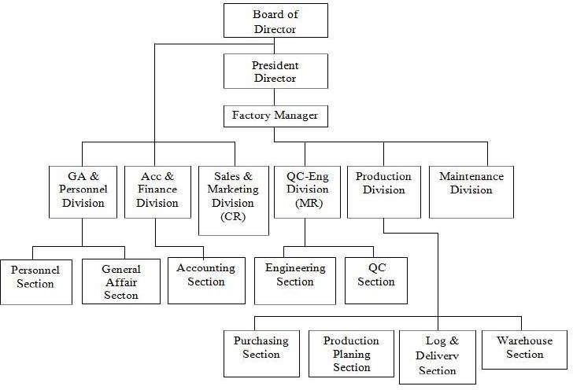

Gambar II. 1 Struktur organisasi PT. Cemara Abadi Textile

## **II.2 Sejarah Perusahaan**

PT. Cemara Abadi Textile merupakan sebuah perusahaan yang bergerak di bidang industri manufaktur dalam pembuatan produk bahan textile (Textile Industri) seperti *Spinning* (Pembuatan Bahan Kapas Menjadi Benang), *Weaving,* (Pembuatan Bahan Benang Menjadi Kain), *Dyeing* (Pembuatan dan Pewarnaan kain jadi sampai *finishing*), dan sebagainya.

PT. Cemara Abadi Textile didirikan pada bulan September 1978 di kawasan industri Leuwigajah, Cimahi. Memulai konsentrasi bisnis pada pembuatan komponen bahan kain mentah yang kemudian berkembang dalam pembuatan kain jadi. Kemudian pada Bulan Desember tahun 1997 PT. Cemara Abadi Textile menambah plant baru yang beralamat di jalan Cimareme, Cimahi Kawasan Industri Cimareme, Cimahi - Bandung, Jawa Barat.

PT. Cemara Abadi Textile menjadi perusahaan yang berkembang pesat dan selalu memberikan layanan terbaik pada *customer* yang sudah terjalin dalam waktu yang lama sebagai perusahaan representasi dari PT.Cemara Abadi Group untuk Indonesia.

Pada Januari 2011 ini tercatat PT. Cemara Abadi Textile memiliki 700 karyawan dengan latar belakang pendidikan dari mulai Sekolah Menengah Atas (SMA) sampai dengan Strata tiga (S3) perguruan tinggi. Main *Customer* PT. Cemara Abadi Textile meliputi ekspor ke negara Timur Tengah, Benua Australia, Malaysia, Singapura, dan sebagainya. Visi dan Misi dari perusahaan PT.Cemara Abadi Textile Industires adalah sebagai beikut :

### II.2.1 Visi Perusahaan

* 1. Menjadi perusahaan textile terbesar yang bersekala Nasional dan International.
  2. Menjadi selalu yang terdepan dalam menciptakan kain *textile* yang berkualitas tinggi dengan dukungan fasilitas mesin produksi yang modern dan canggih
  3. Menjadi perusahaan manufaktur *textile* terkemuka karena mutu, kualitas, dan profesionalisme.

### II.2.2 Misi Perusahaan

1. Meningkatkan kualitas mutu produksi secara terus menerus dan berkesinambungan.
2. Meningkatkan sumber daya manusia (SDM) yang unggul guna menjaga kepuasan konsumen.
3. Menjadi perusahaan *textile* terbesar di Asia pada tahun 2030.

## **II.3** Lingkup Pekerjaan

Uraian Lingkup pekerjaan dan Tugas Karyawan Perusahaan PT.Cemara Abadi Textile

### II.3.1 President Director

Hubungan Organisasi : Bertanggung jawab kepada *Board of Director*

Hubungan Lini : Membawahi Langsung Factory Manager, GA & Personel Div,Acc & Finance Div, Sales & Marketing Div.

**Ringkasan Pekerjaan :**

1. Bertanggung jawab dan melakukan pengawasan penuh terhadap kelancaran dan jalannya perusahaan
2. Bertanggung jawab penuh terhadap perkembangan perusahaan dan pengawasan langsung pada pelaksanaan dan pemelaharaan kelangsungan perusahaan

**Tanggung Jawab :**

1. Pengawasan terhadap kegiatan sistem yang berjalan secara keseluruhan
2. Bertanggung jawab penuh terhadap kelancaran dan jalannya perusahaan atau pabrik.
3. Bertanggung jawab terhadap perkembangan perusahaan, baik dalam persaingan usaha, perkembangan teknologi dan juga pengembangan Sumber Daya Manusia (SDM) yang ada.
4. Pengawasan langsung pada pelaksanaan dan pemeliharaan keseluruhan operasional perusahaan sesuai dengan aturan yang ada dan berjalan saat ini

**Wewenang :**

1. Mewakili *Board of Director* dalam pengambilan kebijakan dan keputusan perusahaan.
2. Melakukan perencanaan perusahaan secara global yang berhubungan dengan masalah peningkatan produktivitas disegala bidang.

**Kegiatan :**

1. Mengecek pelaksanaan dan pemeliharaan operasional perusahaan atau pabrik sesuai dengan sistem yang berlaku
2. Mengecek kegiatan bisnis yang berjalan, rencana penjualan dan maintance customer serta membuat laporan kepada *Board of Director* secara global mengenai kondisi langsung untuk semua oprasional dan sistem yang berjalan

### II.3.2 Factory Manager

Hubungan Organisasi : Bertanggung jawab kepada Presiden Direktur dan Hubungan Lini : Membawahi langsung *Production* Div, QC -

**Ringkasan Pekerjaan :**

1. Mewakili top management atau president direktur saat berhalangan
2. Bertanggung jawab dalam implementasi sistem mutu dan juga terhadap rencana produksi serta persyaratan mutu.

**Tanggung Jawab :**

1. Bertanggung jawab terhadap semua aktivitas dan operasional yang ada dibawah kendali langsung yaitu QC-Engg Div & (MR) , Production Div dan Maintenance Dept
2. Membantu *Top Management* dalam implementasi sistem mutu secara keseluruhan.

**Kegiatan :**

1. Mengecek seluruh operasional kegiatan pabrik yang berhubungan langsung dengan masalah produksi dan kualitas produk yang dihasilkan
2. Memberikan laporan perkembangan dan perubahan secara umum oprasional/ kegiatan perusahaan yang berhubungan dengan produksi kepada *Top Management*

### II.3.3 GA & Personel Division

Hubungan Organisasi : Bertanggung jawab kepada President Director

Hubungan Lini : Membawahi langsung GA & Personel Departemen

**Ringkasan Pekerjaan :**

1. Penyempurnaan dan perbaikan sistem personalia & *public relation*, pengembangan SDM, program kesejahteraan, dan bertangung jawab terhadap rapat paripurna perusahaan serta berwenang mempromosikan tiap jabatan.
2. Menyediakan & mengelola sumber daya manusia (SDM) sesuai dengan kebutuhan perusahaan.
3. Pengembangan SDM yang ada serta mengadakan program pendidikan dan melakukan pelatihan sesuai dengan standarisasi yang telah diterapkan oleh perusahaan
4. Mengadakan hubungan kerja yang baik dengan pihak instansi pemerintah atau dengan pihak luar lainnya dalam menangani masalah ketenagakerjaan serta menjalankan ketentuan perundangan yang berlaku.

**Wewenang :**

1. Memberikan penghargaan serta sanksi kepada karyawan sesuai dengan aturan dan undang - undang yang berlaku.
2. Menjalin relasi atau hubungan kerja dengan berbagai instansi lain khususnya yang berhubungan dengan masalah ketenagakerjaan
3. Mempromosikan dan mengembangkan karyawan dalam rangka untuk meningkatkan kualitas SDM yang ada.

**Kegiatan:**

1. Melakukan *recruitment* dan juga melakukan kontrol terhadap kegiatan karyawan yang ada
2. Membuat data administrasi kepersonaliaan.
3. Melakukan *training* dalam rangka meningkatkan sumber daya manusia.
4. Melaksanakan kontrol atas semua dokumen atau perijinan sesuai dengan undang - undang.

### II.3.4 Accounting & Finance Division

Hubungan Organisasi : Bertanggung jawab kepada *President Director*

Hubungan Lini : Membawahi langsung *Accounting Section*

**Ringkasan Pekerjaan :**

1. Membuat budget dan laporan keuangan perusahaan dan menjaga kerahasiaan dokumen serta memonitor perkembangan keuangan secara global.
2. Bertanggung jawab terhadap berjalannya proses sistem administrasi keuangan dan *Accounting* bertanggung jawab dan mengawasi pembayaran gaji, pajak, asuransi dan koperasi baik yang berhubungan dengan pihak perusahaan maupun juga dengan karyawan

**Kegiatan :**

1. Memberikan laporan kepada *President Director* tentang hasil kerja.
2. Memberikan semua laporan tentang keluar masuknya keuangan.
3. Melaksanakan pembayaran Gaji, Astek dan Pajak

### II.3.5 Sales & Marketing Divison (CR)

Pekerjaan yang dilakukan berhubungan dengan organisasi dan bertanggung jawab kepada President Direktur

**Ringkasan Pekerjaan :**

1. Promosi kegiatan bisnis, rencana penjualan, *maintenance customer* & kontrak bisnis, maintain target group dan departement, dan juga bertanggung jawab terhadap persyaratan pelanggan termasuk menentukan mutu, karakteristik, perbaikan dan pengembangan produk.

**Tanggung Jawab :**

1. Bertanggung jawab untuk memastikan persyaratan pelanggan yang ditetapkan termasuk menentukan sasaran mutu.
2. Bertanggung jawab terhadap promosi kegiatan bisnis, rencana penjualan
3. Bertanggung jawab terhadap tindakan perbaikan dan pencegahan serta pengembangan

**Wewenang :**

1. Berwenang memastikan dalam menentukan sasaran mutu yang di persyaratkan pelanggan
2. Berwenang untuk melakukan kontrak bisnis untuk melakukan transaksi baru.

**Kegiatan :**

1. Melakukan contact person kepada Customer.
2. Melakukan pengecekan terhadap order yang sudah ditetapkan maupun rencana order kedepan.
3. Melakukan pengecekan harga yang berlaku untuk harga lokal.

### II.3.6 QC - Eng Division

Hubungan Organisasi : Bertanggung jawab kepada Factory Manager

Hubungan Lini : Membawahi langsung *Engineering Section* & *QC Section*

**Ringkasan Pekerjaan :**

1. Bertanggung jawab dan berwenang terhadap pelaksanaan dan pemeliharaan sistem mutu sesuai *quality control* & PSQS
2. Melakukan standarisasi aturan perusahaan,kendali mutu,perbaikan proses, metode dan bimbingan pendidikan & pelatihan.

**Tanggung Jawab :**

1. Bertanggung jawab terhadap standarisasi (Standard Aturan Perusahaan) untuk pemberlakuan, revisi pemusnahan, promosi, kegiatan perbaikan mutu produk, bimbingan *outsourcing*, korespondensi *customer*, promosi eksternal training.
2. Bertanggung jawab terhadap kendali mutu, perbaikan proses dan product, perencanaan pekerjaan , pengendalian tahap awal, korespondensi *customer*, promosi eksternal training.

**Wewenang :**

1. Berhak untuk menentukan baik tidaknya mutu dari produk yang dihasilkan
2. Menentukan sasaran mutu dari kualitas sesuai standar dari perusahaan, karakteristik khusus bahan sesuai dengan keinginan dan persyaratan berdasarkan ketetapan pelanggan
3. Menjaga hubungan dengan pihak *customer* khususnya untuk masalah standar mutu yang berlaku.

**Kegiatan :**

1. Melakukan koordinasi dengan bagian produksi untuk setiap hasil proses produksi
2. Mengecek langsung kelapangan dan memonitor pekerja untuk proses *Quality Control (*QC*)* di produksi

### II.3.7 Production Division

Hubungan Organisasi : Bertanggung jawab kepada Factory Manager

Hubungan Lini : Membawahi langsung *Purchasing Section, Prod Planing Section*, Log & *Delivery Section, Warehouse Section*.

**Ringkasan Pekerjaan :**

1. Tutup buku bisnis intern bagian, instruksi produksi, kontrol pengiriman, kontrol order, kontrol barang *supply*, perencanaan kerja, kontrol karyawan, dan perbaikan

**Tanggung Jawab :**

1. Mengendalikan operasional pekerjaan sesuai dengan target
2. Membuat perencanaan dan jadwal pengadaan material, proses produksi dan delivery.
3. Membuat *Purchase Order* jadwal pengiriman material.

**Wewenang :**

1. Melakukan negosiasi kepada pihak pelanggan.
2. Mengatur dan mengendalikan sistem pengiriman kepada *Customer*.

**Kegiatan :**

1. Memberikan laporan perkembangan dan perubahan kondisi material, produksi dan delivery kepada atasan.
2. Mengecek *stok material, aktualisasi delivery, system, safety* dan 5S (Senyum, Sapa, Salam, Sopan, dan Santun).

### II.3.8 **Maintenance Division**

Hubungan Organisasi : Bertanggung jawab kepada *Factory Manager*

Hubungan Lini : Membawahi langsung *Electric Section & Mechanic Section*

**Ringkasan Pekerjaan :**

1. Pengendalian & pemeliharaan fasilitas, pengecekan periodik, instalasi, perubahan *layout* fasilitas

**Tanggung Jawab :**

1. Mendukung kelancaran jalannya produksi dengan pemasangan mesin-mesin baru
2. Melakasanakan pemeliharaan & perbaikan untuk mesin produksi & fasilitas.
3. Membina operator untuk pengoprasian mesin.
4. Menjaga instalasi air.
5. Menjaga instalasi listrik atau generator (Genset).

**Wewenang :**

1. Menentukan operasional mesin produksi dan fasilitas penunjang operasional khususnya dibagian produksi
2. Pengoperasian untuk kendaraan delivery / pengiriman barang

**Kegiatan :**

1. Mengontrol *check sheet* mesin - mesin produksi
2. Mengevaluasi hasil kerja.
3. Mengontrol maintenancemesin produksi secara berkala

### II.4 Deskripsi Pekerjaan

Secara garis besar pekerjaan yang dilakukan dalam sistem pergudangan atau inventory pergudangan ini dapat dibagi dalam 4 tahapan yaitu :

1. Melakukan pencatatan data barang masuk dan keluar dalam pembukuan harian pergudangan
2. Melakukan inputan dari pencatatan laporan harian barang masuk dan keluar yang telah di tulis ke dalam komputer yang berbentuk data berupa file laporan,agar data tersebut dapat diakses oleh kepala gudang dan lebih memudahkan dalam pencarian data
3. Melakukan proses *Stock Opname* tentang barang apa saja yang masih tersedia dalam sistem inventory gudang agar terjadinya proses sinkronisasi antara data real di lapangan,dengan data yang ada dalam file data komputer
4. Melaporkan berbagai data hasil *inventory* kepada kepala gudang yang nantinya akan dilaporkan kepada pihak marketing untuk melakukan proses penjualan

### II.5 Jadwal Kerja

Kerja Praktik (KP) dilaksanakan dari tanggal 27 Juni 2022 sampai tanggal 27 Juli 2022,selama 8 minggu atau 2 bulan.Waktu pelaksanaa Kerja Praktik (KP) adalah dari hari Senin sampai dengan Sabtu,mulai pukul 08.00 wib sampai pukul 16.00 wib.

Adapun secara umum pelaksanaan kegiatan Kerja Praktik di PT.Cemara Abadi Textile adalah sebagai berikut :

1. Minggu ke 1 :

1. Penjelasan mengenai sejarah berdirinya perusahaan
2. Wawancara singkat dengan pihak perusahaan

2. Minggu ke 2 - 3 :

1. Pengenalan lingkungan kerja
2. Pengenalan kepada kepala divisi tempat dilaksanakannya kegiatan Kerja Praktik
3. Pengenalan Struktur Organisasi Perusahaan

3. Minggu ke 4 - 5 :

1. Pengenalan tentang deskripsi pekerjaan
2. Pengenalan cara melakukan input proses data dalam sistem inventori pergudangan kain
3. Mulai melakukan tugas dan deskripsi pekerjaan dengan arahan dari pimpinan divisi Pergudangan (Warehouse) PT.Cemara Abadi Textile

4. Minggu ke 6 - 7 :

1. Melakukan eksplorasi sistem yang digunakan dalam invetory pergudangan kain di perusahaan tersebut
2. Pengenalan cara melakukan pengecekan kain sesuai dengan permintaan dari divisi marketing perusahaan
3. Mempelajari aplikasi yang dipakai oleh perusahaan,terutama aplikasi mengenai sistem inventory PT.Cemara Abadi Textile
4. Membuat aplikasi inventory pergudangan berbasis Microsoft Excel pada PT.Cemara Abadi Textile

5. Minggu ke 8 - 9 :

1. Membuat laporan
2. Menyusun laporan Kerja Praktik dan evaluasi kerja praktik

# BAB III TEORI PENUNJANG KERJA PRAKTIK

## **III.1** Teori Penunjang

Selama melaksanakan kerja praktik di PT.CEMARA ABADI TEXTILE penulis mendapatkan berbagai macam hal pengetahuan dan teori tentang sistem informasi *inventory* atau persediaan barang dengan menggunakan aplikasi berbasis excel,pengetahuan yang didapatkan diantaranya adalah :

1. Konsep dan metode penyimpanan barang dalam *inventory* pergudangan di PT.Cemara Abadi Textile yang tertata rapi
2. Berbagai macam cara penghitungan jumlah barang hasil produksi yang tersimpan,jumlah hasil kain yang telah terjual,dan berbagai macam hal pencatatan berbasis excel
3. Konsep Sistem Informasi yang diperoleh menyajikan berbagai macam bentuk data,baik data tulisan hingga data berbentuk tabel dan grafik
4. Dengan melakukan perancangan sistem *inventory*, maka secara tidak langsung memudahkan pakerjaan,terutama di bagian divisi gudang

## **III.2** Peralatan Yang Diperlukan

1. Komputer Server
2. Hub
3. Kabel RJ 45
4. Main Unit PC,minimal Intel Pentium 4 berbasis sistem operasi Windows XP
5. 1 buah Software Microsoft Office (Ms.Excel,)
6. File atau Data Sistem Inventory Perusahaan yang akan diakses

## **III.3 Konsep Dasar Data dan Informasi**

Data merupakan sesuatu hal utama yang harus dipahami lebih dahulu sebelum membahas informasi, karena data menjadi dasar dari sebuah informasi, setelah data diproses dengan berbagai macam langkah dan prosedur sehingga mampu menghasilkan sebuah informasi yang berkualitas.

Data dapat di klasifikasikan menjadi beberapa bagian berdasarkan sudut pandangnya, diantaranya adalah sebagai berikut :

### III.3.1 Berdasarkan Bentuknya

1. Data Fisik, merupakan sebuah data yang bisa dipegang oleh panca indera.  
2. Data Logic,merupakan sebuah data yang tidak bisa dipegang tapi bisa dilihat.

### III.3.2 Berdasarkan Sifatnya

1. Kuantitatif, data yang dipandang dari segi jumlah.  
2. Kualitatif, data yang dipandang dari segi kualitasnya.

### III.3.3 Berdasarkan Sumbernya

1. Internal, merupakan data yang diperoleh dari dalam lingkungan.  
2. Eksternal, data yang diperoleh dari luar lingkungan.

### III.3.4 Berdasarkan Cara Memperolehnya

1. Primer, data primer merupakan data utama yang berhubungan dengan masalah yang akan diproses.

2. Sekunder, bukan merupakan data utama yang akan diproses melainkan data pendukung untuk dijadikan tambahan.

### III.3.5 Berdasarkan Cakupannya

1. Data Management

**2. Data Sistem**3. Data Sampel

## **III.4 Definisi Informasi**

Di bawah ini adalah beberapa penjelasan informasi menurut pandangan para ahli di antaranya adalah sebagai berikut :

* Menurut Azar Susanto dan Rohmat Taufiq mendefinisikan bahwa informasi adalah hasil pengolahan data yang memberikan arti dan manfaat. (2013:15)
* Kusrini dan Kinoyo Andri mendefinisikan bahwa informasi merupakan hasil olahan data, dimana data tersebut sudah diproses dan di interpretasikan menjadi sesuatu yang bermakna untuk pengambilan keputusan. Informasi juga diartikan sebagai himpunan dari data yang relevan dengan satu atau beberapa orang dalam suatu waktu. (2007)
* Menurut Gordon B. Davis dan Margrethe H. Olson menjelaskan bahwa informasi adalah data yang telah diolah menjadi sebuah bentuk yang berarti bagi penerimanya dan bermanfaat dalam mengambil keputusan saat ini atau mendatang. (2013)

Dari beberapa definisi diatas bisa disimpulkan bahwa informasi adalah data-data yang diolah sehingga memiliki nilai tambah dan bermanfaat bagi pengguna.

Informasi merupakan sebuah komponen yang pokok dan sangat penting didalam sebuah perusahaan atau instansi karena sebuah organisasi bisa berantakan jika mendapat informasi yang kurang berkualitas, maka dari itu perlu dikelola dengan benar sebuah informasi untuk kemajuan organisasi.

## **III.5 Ciri - Ciri Informasi Yang Berkualitas**

Sebuah informasi yang berkualitas adalah informasi yang secar umum bisa dikatakan memenuhi apa yang dibutuhkan oleh pengguna, sedangkan secara umum pengguna membutuhkan sebuah informasi yang lengkap, saat dibutuhkan selalu ada, tepat waktu dan lain-lain tergantung dari personalnya.

Ciri- ciri informasi yang berkualitas menurut Raymond Mc Load (2010) adalah sebagai berikut :

1. Akurasi  
   Data yang dimasukkan dan proses yang digunakan dalam sistem harus sesuai dengan prosedur sehingga segala hal yang dihasilkan bisa benar - benar akurat.
2. Relevansi  
   Informasi yang dihasilkan sesuai dengan kebutuhan yang berhubungan dengan masalah yang dihadapi, data yang digunakan untuk diproses seharusnya ada hubungannya dengan masalahnya sehingga informasi yang diberikan bisa sesuai dengan masalah yang dihadapi.
3. Ketepatan Waktu  
   Suatu informasi yang dibutuhkan bisa didapatkan pada saat ini juga, karena informasi yang dibutuhkan saat ini bisa jadi sudah tidak dibutuhkan lagi. Hampir semua pengguna membutuhkan informasi yang up date (terkini) maka dari itu informasi yang dihasilkan dari sistem tersebut sebisa mungkin bisa disajikan saat itu juga.
4. Kelengkapan  
   Kelengkapan informasi bisa ditunjukkan dari menjawab informasi tersebut terhadap pertanyaan atau kebutuhan pengguna.Jika informasi bisa menjawab apa yang dibutuhkan secara lengkap oleh pengguna maka informasi tersebut bisa dikatakan lengkap dan informasi seperti itulahyang benar-benar dibutuhkan oleh pengguna.

## **III.6 Nilai Informasi**

Nilai informasi ditentukan oleh 2 (dua) hal yaitu, manfaat dan biaya untuk mendapatkannya. Suatu informasi dikatakan bernilai bila manfaat lebih efektif dibandingkan dengan biaya mendapatkannya. Pengukuran nilai informasi biasanya dihubungkan dengan analisis *cost effectiveness* atau *cost benefit*. Nilai informasi ini di dasarkan atas 10 (Sepuluh) sifat, yaitu (Tata Sutabri, 2012 : 30) :

1. Mudah diperoleh
2. Luas dan lengkap
3. Ketelitian
4. Kecocokan
5. Ketepatan waktu
6. Kejelasan
7. Keluwesan
8. Dapat di buktikan
9. Tidak ada prasangka
10. Dapat diukur

## **III.7 Transformasi Data Kedalam Informasi**

Data merupakan sesuatu yang sangat penting karena dengan pemilihan data yang baik dan tepat ditambah lagi dengan proses yang akurat maka akan memberikan sebuah informasi yang sesuai dengan kebutuhan.

Data bisa analogikan sesuatu yang masih mentah baik *softcopy* (data-data dikomputer) maupun *hardcopy* (hasil print, buku, fotocopy) yang masih harus diproses lagi untuk menjadi lebih berarti dan memiliki nilai tambah.

Untuk menjadi sebagai informasi maka data - data itu diolah atau diproses dengan berbagai langkah-langkah sesuai dengan kebutuhannya, setelah diproses ada kalanya data yang sudah menjadi informasi itu disimpan pada sebuah alat penyimpanan (hardisk, flasdisk, cd,kertas dll). Dari informasi yang diperoleh jika sekiranya informasi yang dihasilkan masih kurang sesuai dengan keinginannya maka data yang di inputkan atau proses yang dilakukan perlu dilakukan pembenahan lagi atau mungkin informasi itu dianggap sebagai data dan diproses lagi dengan proses yang lain disitulah dibutuhkan*feedback* untuk memberikan yang berkualitas.

## **III.8 Konsep Dasar Manajemen**

### III.8.2 Definisi Manajemen

Manajemen adalah sebuah proses pencapaian tujuan organisasi dengan cara yang efektif dan efisien melalui perencanaan, pengorganisasian, pengarahan dan pengendalian sumber daya organisasi.

Manajemen adalah ilmu dan seni yang mengatur proses pemanfaatan sumber daya manusia dan sumber-sumber lainya secara efektif dan efisien untuk mencapi suatu tujuan tertentu.

### III.**8.3 Peran Manajemen Dalam Perusahaan**

Manajemen sangat berperan dalam sebuah organisasi, maju mundurnya sebuah organisasi tergantung dari pengelolaan manajemen yang ada.

Dengan adanya manajemen yang baik maka kemajuan atau kesuksesan sebuah organisasi akan bisa dicapai namun bila manajemennya berantakan atau rusak maka suatu oerganisasi atau perusahaan akan sulit sekali untuk berkembang.

Manajemen yang baik diperlukan sebagai upaya agar kegiatan bisnis yang dijalankan oleh suatu perusahaan dapat berjalan secara efektif dan efisien.

### III.8.3 Fungsi Manajemen

Fungsi manajemen merupakan komponen dasar yang selalu ada didalam proses manajemen yang akan dijadikan acuan oleh manajer dalam melaksanakan kegiatannya untuk mencapai tujuan dalam menjalankan tugas dan tanggung jawabnya terhadap perusahaan.

Fungsi manajemen antara lain adalah :

1. Planning (Perencanaan)
2. Organizing (Organisasi)
3. Leading (Pengarahan)
4. Controlling (Pengawasan)

### III.8.4 Konsep Persediaan

Persediaan dapat diartikan sebagai barang-barang yang disimpan untuk digunakan atau dijual pada masa atau periode yang akan datang. Persediaan terdiri dari persediaan bahan baku, persediaan bahan setengah jadi dan persediaan barang jadi.

Persediaan bahan baku dan setengah jadi disimpan sebelum digunakan atau dimasukan kedalam proses produksi, sedangkan persediaan barang jadi atau barang dagangan disimpan sebelum dijual atau dipasarkan.

Adanya berbagai macam persediaan ini menuntut para pengusaha untuk melakukan tindakan yang berbeda untuk masing-masing persediaan, dan ini akan sangat terkait dengan permasalahan lain seperti masalah peramalan kebutuhan bahan baku serta peramalan penjualan atau permintaan konsumen.

Persediaan merupakan suatu model yang umum digunakan untuk menyelesaikan masalah yang terkait dengan usaha pengendalian bahan bakumaupun barang jadi dalam suatu aktifitas perusahaan. *Inventory* atau persediaan adalah suatu teknik untuk manajemen material yang berkaitan dengan persediaan.

Manajemen material dalam *inventory* dilakukan dengan beberapa input yang digunakan yaitu permintaan yang terjadi dan biaya-biaya yang terkait dengan penyimpanan, serta biaya apabila terjadi kekurangan persediaan *(short age)*. (Agus Ristono, 2013 : 1-2)

### III.8.5 Faktor Biaya Persediaan

Bila persediaan kurang, maka perusahaan tidak akan dapat memenuhi semua permintaan sehingga akibatnya pelanggan akan kecewa dan beralih keperusahaan lainnya. (Agus Ristono, 2013: 4)

Sebaliknya, bila persediaan berlebih, ada beberapa beban yang harus ditanggung, yaitu :

1. Biaya penyimpanan digudang, semakin banyak barang yang disimpan maka akan semakin besar biaya penyimpanannya.
2. Risiko kerusakan barang, semakin lama barang tersimpandigudang maka risiko kerusakan barang semakin tinggi.
3. Risiko keusangan barang, barang-barang yang tersimpanlama akan *“out of date”* atau ketinggalan jaman.

### III.8.6 Tujuan Pengelolaan Persediaan

Adapun tujuan dari pengelolaan persediaan adalah sebagai berikut :

1. Untuk dapat memenuhi kebutuhan atau permintaan konsumen dengan cepat (memuaskan konsumen).
2. Untuk menjaga kontinuitas produksi atau menjaga agar perusahaan tidak mengalami kehabisan persediaan yang mengakibatkan terhentinya proses produksi.

Hal ini dikarenakan alasan :

1. Kemungkinan barang (bahan baku dan bahan pendukung) menjadi langka sehingga sulit untuk diperoleh.
2. Kemungkinan supplier terlambat mengirimkan barang yang dipesan oleh perusahaan untuk melakukan proses produksi.
3. Untuk mempertahankan dan bila mungkin meningkatkan penjualan dan laba.
4. Menjaga agar pembeliaan secara kecil - kecilan dapat dihindari, karena dapat mengakibatkan ongkos pesan menjadi besar.

### III.8.7 Jenis Persediaan

Pembagian jenis persediaan berdarkan tujuannya, terdiri dari :

1. Persediaan pengamanan (*safety stock*)
2. Persediaan antisipasi
3. Persediaan dalam pengiriman (*transit stock*)

### III.8.8 Pelaksanaan Stock Opname

*Stock Opname* adalah kegiatan menghitung stok (persediaan barang untuk dijual) yang kita miliki digudang. *Stock opname* perlu dilakukan minimal palinglama dilakukan dalam setahun sekali.

Mengukur efektivitas pelaksanaan kerja administrasi dan operasional digudang dilakukan melalui *stock opname*. Kebenaran data laporan keuangan perusahaan yang menetukan strategi bisnis salah satunya diukur melalui kegiatan stock opname.

Pelaksanaan *stock opname* umumnya dilakukan pada akhir tahun. Kegiatan bisnis dihentikan sementara ketika *stock opname* dilakukan agar data hasil *stock opname* menjadi lebih akurat.

### III.8.9 Manfaat dilakukannya Stock Opname :

1. Dapat membandingkan nilai persediaan tahun ini dengan tahun sebelumnya, apakah naik atau turun untuk mengevaluasi mengetahui perkembangan usaha (hutang yang timbul dari perkembangan aset juga perlu menjadi pertimbangan)
2. Untuk mengetahui jumlah persediaan sebagai pertimbangan semisal jika kita ingin mengajukan pinjaman ke Bank.
3. Untuk menghitung nilai HPP (Harga Pokok Penjualan) pada pembuatan laporan keuangan.
4. Mencocokkan data dan menghitung apakah barang ada yang hilang. Data yang kita cocokkan adalah data hasil laporan *stock opname* dan data yang kita miliki dalam sistem atau program atau rekap.

## **III.9 Faktor Penentu Safety Stock**

Faktor-faktor yang mempengaruhi besar kecilnya *safety stock* (Stok yang digunakan untuk pengamanan barang untuk meminimalisir dari kekurangan stok yang tersedia) adalah sebagai berikut :

1. Risiko kehabisan persediaan
2. Biaya simpan digudang dan biaya ekstra bila kehabisan persediaan
3. Sifat persaingan. Persaingan yang terjadi antar perusahaan dapat ditentukan dari kecepatan pelayanan pemenuhan permintaan pelanggan, maka perusahaan perlu memiliki persediaan yang besar.

## **III.10 Faktor Yang Menentukan Persediaan**

Yang menjadi masalah dan hambatan bagi sebagian perusahaan dalam kegiatan bisnisnya,terutama perusahaan manufaktur saat ini adalah bagaimana menentukan persediaan yang optimal dalam melakukan proses produksi, oleh karena itu perlu diketahui faktor - faktor yang mempengaruhi besar kecilnya persediaan.

Perusahaan sebenarnya juga perlu membedakan antara persediaan bahan baku dan bahan jadi, namun yang dimaksud oleh penulis disini adalah dengan persediaan yang dalam kaitannya dengan kegiatan produksi adalah bahan baku dan atau bahan penolong.

Besar kecilnya persediaan bahan baku dan bahan penolong dalam perusahaan untuk menjalankan bisnisnya dipengaruhi oleh faktor :

1. Volume atau jumlah yang dibutuhkan, yaitu yang dimaksudkan untuk menjaga kelangsungan (kontinuitas) proses produksi. Semakin banyak jumlah bahan baku yang dibutuhkan, maka akan semakin besar tingkat persediaan bahan baku.
2. Kontinuitas produksi tidak terhenti, diperlukan tingkat persediaan bahan baku yang tinggi dan sebaliknya.
3. Sifat bahan baku, apakah cepat rusak *(durable goods)* atau tahan lama *(undurable good).*

Sedangkan untuk bahan baku yang memiliki sifat tahan lama, maka tidak ada salahnya menyimpannya dalam jumlah besar. Agar kontinuitas produksi tetap terjaga, maka untuk berjaga - jaga perusahaan sebaiknya memiliki apa yang dinamakan dengan persediaan cadangan *(Safety Stock)*.

Persediaan cadangan atau disebut pula persediaan pengaman adalah persediaan minimal bahan baku yang harus dipertahankan untuk menjaga kontinuitas produksi. (AgusRistono, 2013 : 6)

# 

# BAB IV PELAKSANAAN KERJA PRAKTIK

## **IV.1 Input**

Rencana Pembuatan Perangkat Lunak di PT.Cemara Abadi ini merupakan suatu kebutuhan yang paling penting dan mendasar,yang di gunakan di atas software platform Microsoft Excel

Kebutuhan mengenai data *Inventory* Persediaan Kain ini kemudian di dokumentasikan dalam sebuah *Software Requirement Application* berbasis Excel. Yang dilakukan untuk pengembangan lebih lanjut dari sebuah sistem manual pada perusahaan menjadi perancangan program aplikasi yang jelas akan lebih efisien dalam hal waktu,dan data yang tersaji dapat tertata dengan rapi.

Secara keseluruhan,dasar dari teori yang dipelajari selama perkuliahan menjadi sebuah input yang berharga bagi penulis,baik dalam proses pelaksanaan Kerja Praktik dan dalam pengaplikasian dalam lingkungan perusahaan. Hal dasar dari sebuah teori ini adalah menjadi hal penting untuk mempelajari sumber ilmu teknologi informasi dan berbagai macam teknologi baru.

## **IV.2 Proses**

Dalam melaksanakan kegiatan Kerja Praktik (KP) ini penulis melakukan beberapa proses tahapan ,diantaranya adalah :

### IV.2.1 Metode Pengumpulan Data

Metode ini diterapakan untuk memberikan kemudahan pada saat pengerjaan dan penulisan Laporan Kerja Praktik (KP),karena dengan melakukan pengumpulan data maka data yang ditulis dalam penulisan laporan ini diharapkan menjadi lebih akurat dan tepat pada saat melakukan perancangan nanti.

### IV.2.2 Metode Wawancara

Wawancara dilakukan langsung pada saat melaksanakan kerja praktik, wawancara dilakukan kepada Manager Logistik dan Manager Operasional, Bapak Jimmy Samuel selaku narasumber, manager dan pembimbing kerja praktik di PT.Cemara Abadi Textile mengenai apa yang diteliti sehingga biasa mendapatkan jawaban secara detail.

Wawancara yang dilakukan adalah membahas barang – barang yang akan di data dan bagaimana melihat Kode Produksi dari barang tersebut.

Adapun beberapa kutipan dari wawancara yang di lakukan penulis dengan pihak perusahaan adalah sebagai berikut :

**Penulis :** Selamat pagi,mohon maaf pak izin bertanya mengenai hal inventori di perusahaan bapak, bagaimana cara bapak mengelola sistem inventori barang yang tersedia di perusahaan bapak?

**Narasumber :** Cara untuk mengelola sistem *inventory* di perusahaan ini masih menggunakan sistem pencatatan manual dalam catatan harian gudang yang disalin ke dalam komputer

**Penulis :** Lalu bagimana mengetahui persediaan stok barang yang tersedia dan yang telah terjual pak?

**Narasumber :** Yaitu dengan melakukan pencatatan data secara update melalui metode *stock opname* yang dilakukan secara berkala dalam 1 minggu sekali

**Penulis :** Mohon maaf pak sebelumnya jika di izinkan, bolehkan saya membantu melakukan kemudahan dalam melakukan pendataan barang atau sistem inventory pergudangan yang berbasis Microsoft Excel, dan saya juga akan menjelaskan rincian dari sistem tersebut secara singkat kepada bapak

**Narasumber :** Baik,silahkan jika ada masukan yang membangun untuk kemajuan perusahaan, maka saya izinkan anda untuk melakukan desain perancangan sistem inventory tersebut, dan semoga dapat diterapkan di perusahaan agar lebih bermanfaat.

### IV.2.3 Metode Pengamatan (Observasi)

Dalam metode ini, penulis melakukan pengamatan langsung seperti: penelitian, pengamatan dan pencatatan berbagai macam data di PT. Cemara Abadi Textile yang sesuai fakta untuk mendukung dalam penyusunan laporan yang di dapat selama melaksanakan kerja praktik dengan bimbingan serta arahan pembimbing sehingga data yang di dapat tepat dan akurat.

### IV.2.4 Studi Pustaka

Studi Pustaka dilakukan dengan tujuan untuk mempelajari teori – teori dan membaca jurnal – jurnal online dari internet dan sumber – sumber lain yang berhubungan dengan pokok permasalahan yang dibahas dalam laporan kerja praktik ini agar penulis dapat memperoleh gambaran secara teknik tentang sistem yang akan dibahas dari teori – teori yang mendukung penulisan laporan kerja praktik ini.

### IV.2.5 Proses Observasi

Dari hasil observasi yang telah dilakukan oleh penulis selama melakukan kerja praktik di PT.Cemara Abadi Textile, maka di dapat bahwa masih terdapat prosedur yang dilakukan untuk melakukan pengisian data secara manual dan lalu di masukan ke dalam data komputer, dalam laporan yaitu berisi :

1. Bagian gudang mengecek persediaan stok kain yang diminta oleh marketing
2. Bagian logistik memeriksa ke bagian gudang apakah barang tersebut masih ada stok atau tidak
3. Bagian logistik lalu melakukan pencatatan,kode produksi , tanggal barang itu dikirim , dan alamat kemana kain itu akan dikirim
4. Bagian packing lalu melakukan pemackingan dan melakukan koordinasi dengan PPIC dan Marketing untuk melakukan pengiriman kain, dengan menggunakan kendaraan mobil box operasional perusahaan jika barang tersebut dijual secara lokal, dan melakukan panggilan shipping dengan menggunakan jasa perusahaan angkutan peti kemas atau kontainer jika barang (Kain) tersebut akan dijual secara *export* ke luar negeri

### IV.2.6 Pembangunan Perangkat Lunak

**Perangkat Lunak (Software)**

Kebutuhan minimal perangkat lunak yang diperlukan untuk menjalankan program aplikasi adalah sebagai berikut :

1. Microsoft Office Excel

**Analisis Perancangan Sistem**

Untuk memberikan hasil dari pembuatan data table dari Excel menggunakan beberapa tahapan yang digunakan untuk mempermudah kinerja penambahan data. Adapun tahapan – tahapan dalam pembahasan ini adalah sebagai berikut

**Use Case Diagram**

Use Case Diagram digunakan untuk menggambarkan atau menjelaskan secara ringkas siapa (aktor) yang menggunakan sistem dan apa saja yang dilakukannya (aktor).

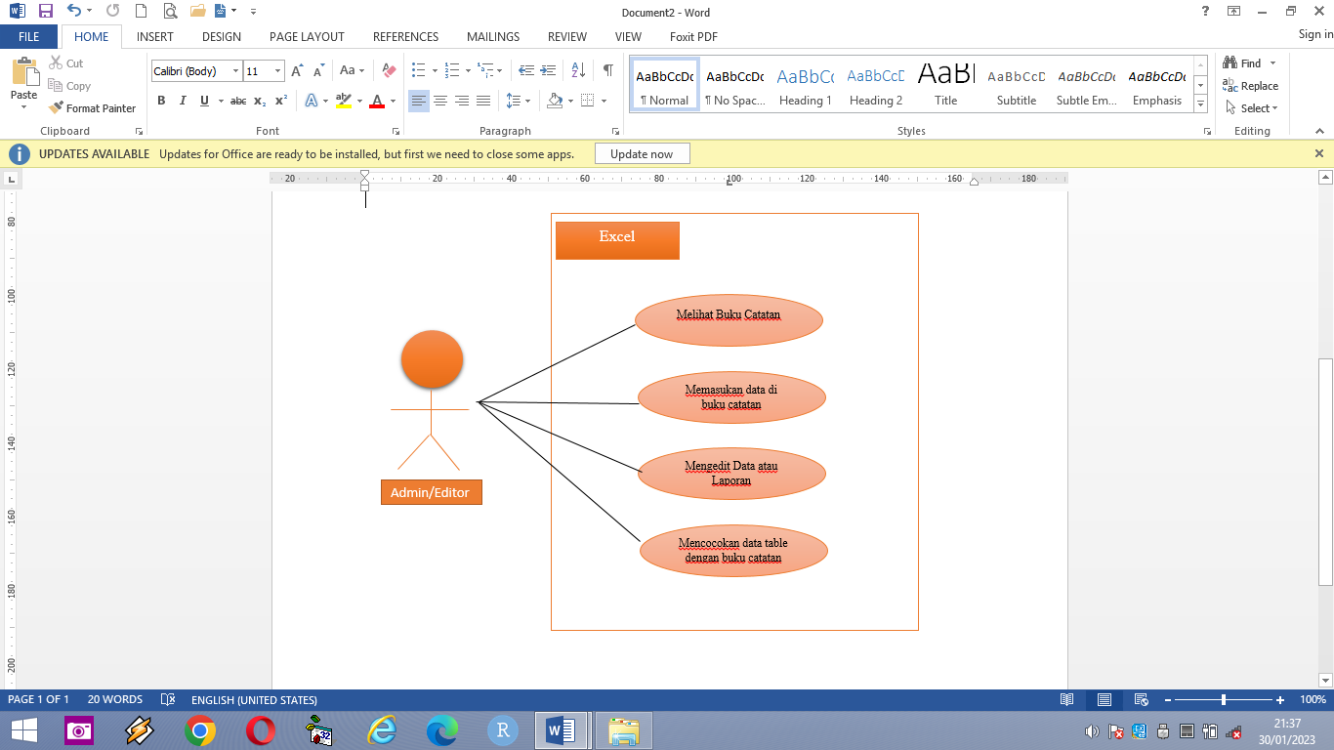

Gambar IV. 1 Use case diagram

### IV.2.7 Laporan Kerja Praktik

Berikut adalah penjelasan mengenai Aktor yang terlibat dalam penggunaan aplikasi Microsoft Excel , sebagai berikut :

Tabel IV. 1 Aktor aplikasi microsoft excel

|  |  |  |
| --- | --- | --- |
| **NO** | **Aktor** | **Deskripsi** |
| 1 | Editor | Mengedit data di Excel  Melakukan penambahan atau pengurangan data yang sesuai dengan buku catatan  Memiliki akses untuk mengedit Excel |

Berikut ini adalah deskripsi pendefisian use case digram pada aplikasi Microsoft Excel adalah sebagai berikut :

Tabel IV. 2 Tabel deskripsi kegiatan pada use case

|  |  |  |
| --- | --- | --- |
| **NO** | **Nama Kegiatan** | **Deskripsi** |
| 1 | Excel | Merupakan aplikasi yang digunakan untuk menulis data |
| 2 | Melihat Buku Catatan | Proses untuk melihat apa saja yang akan dipindahkan ke dalam aplikas Excel |
| 3 | Memasukkan Data yang ada di buku | Proses untuk memasukkan data – data ke dalam aplikasi Microsoft Office Excel sesuai dengan sheet dan template yang ada |
| 4 | Mengedit Data / Laporan | Proses dimana jika terjadi penambahan data maka table yang bertabrakan harus dipindahkan lagi |
| 5 | Menyocokkan data yang ada di table dan dibuku | Proses dimana editor harus menyocokkan kembali data – data yang ada dibuku agar tidak terjadi kesalahan input |

### IV.2.8 Hasil Pengumpulan Data

Berikut di bawah ini adalah gambaran data tentang proses hasil permintaan barang (Kain) dari divisi marketing perusahaan kepada divisi gudang yang selanjutnya kain tersebut akan dikirim kepada bagian atau divisi produksi PT.Cemara Abadi Textile,untuk membuat proses pencelupan kain sesuai dengan keinginan *costumer*.

Lalu setelah selesai melewati proses produksi,maka bagian PPIC atau Follow up atau pengupdate an proses secara real, dan marketing terus melakukan pemantauan ke berbagai divisi produksi, hingga akhirnya setelah semua proses produksi telah sesuai standard perusahaan menurut divisi *Quality Inspection* (QC), maka kain tersebut akan disimpan di Gudang finish, atau bagian atau divisi Finishing untuk disimpan, dan akan dikirim kepada *costumer*.

Berikut contoh laporan data kain dari marketing untuk ke divisi gudang untuk dilakukan di proses pencelupan di divisi produksi PT.Camara Abadi Textile tersebut :

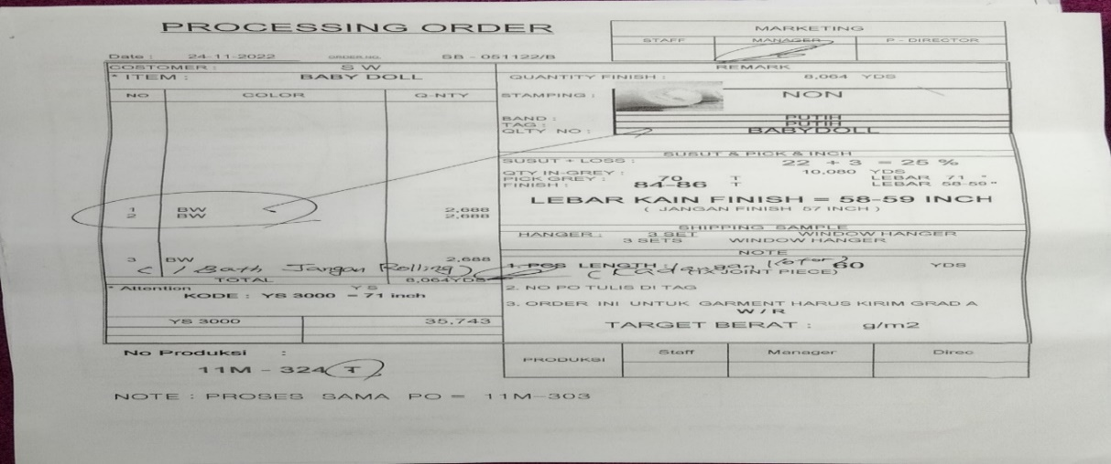

Gambar IV. 2 Data gudang dengan jenis Kain Baby Doll

Gambar 4.1

Contoh gambar data Gudang dengan jenis Kain Baby Doll

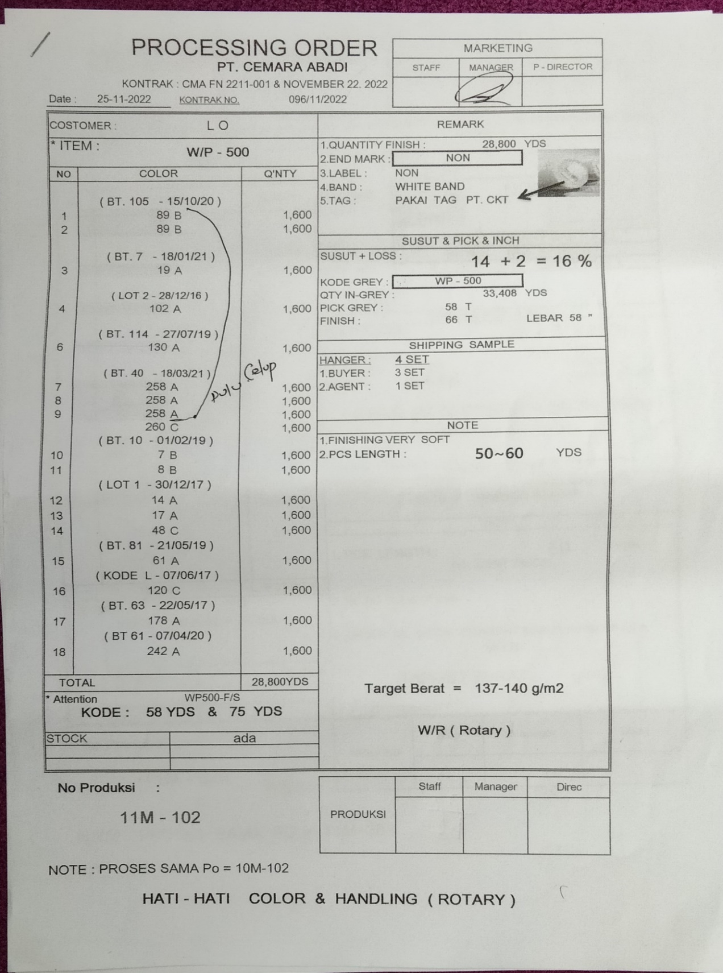

Gambar IV. 3 Data gudang dengan jenis Kain WP 500

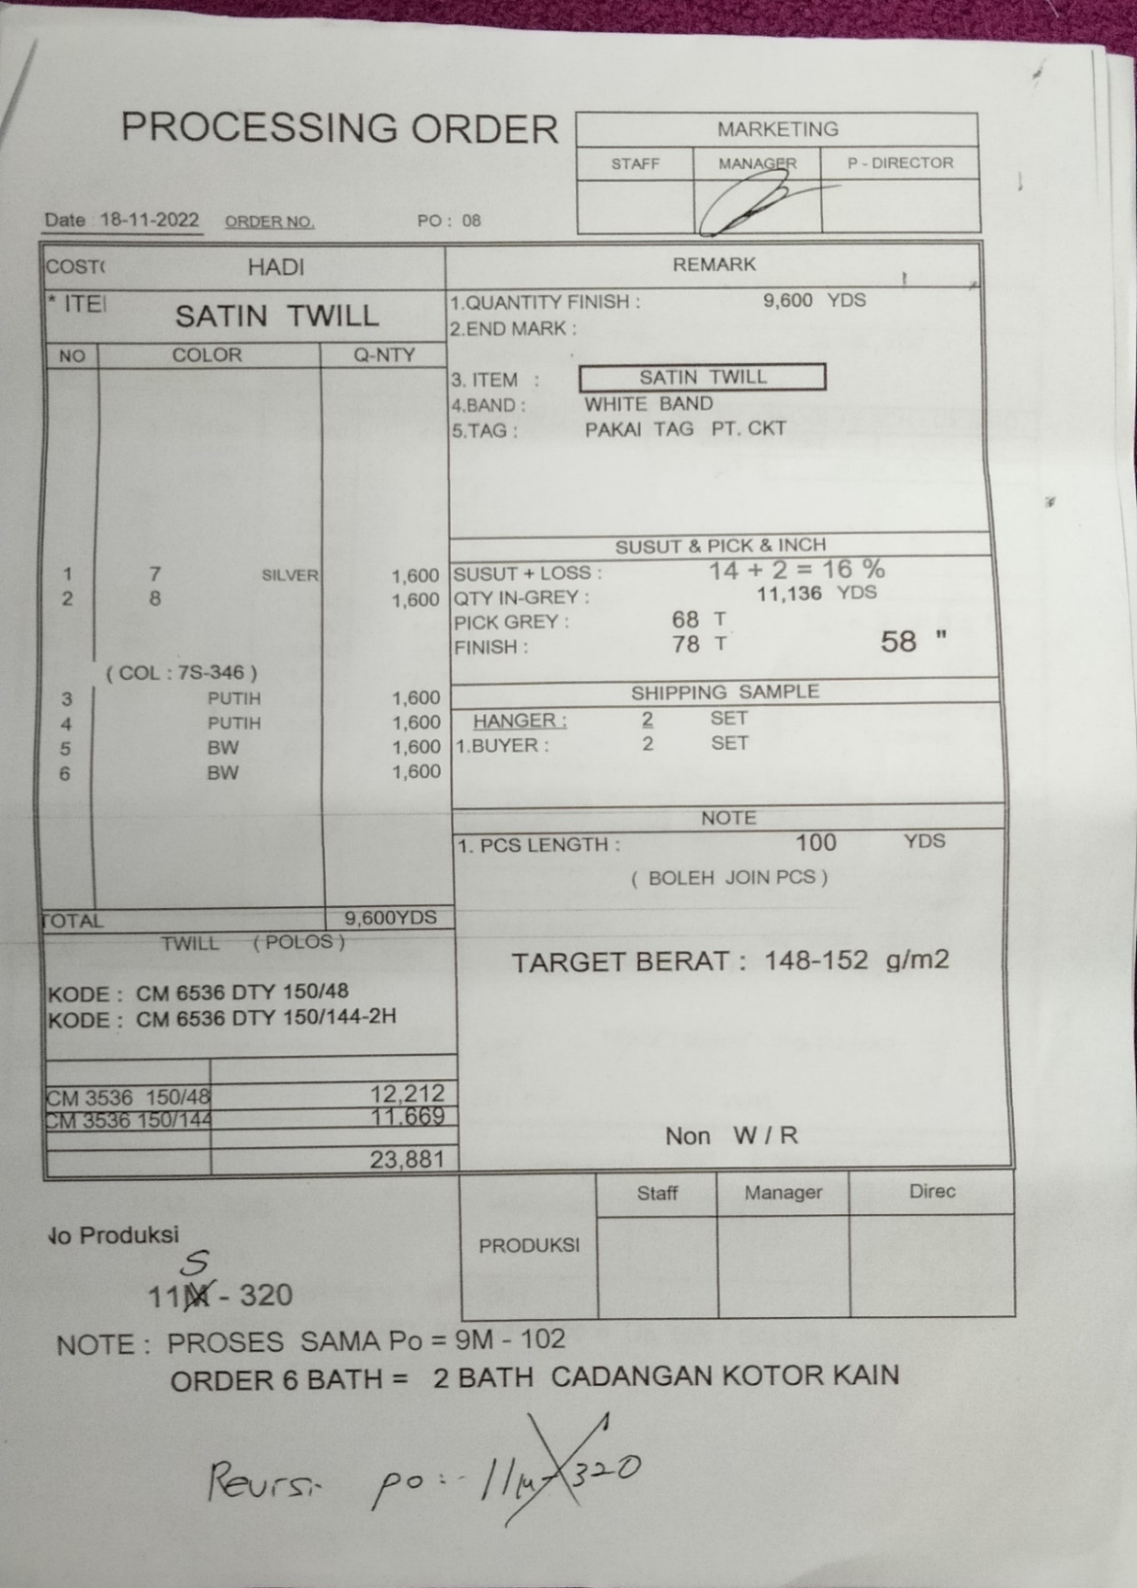

Gambar IV. 4 Data gudang dengan jenis Kain Satin Twill

ang dengan jenis Kain Satin Twill

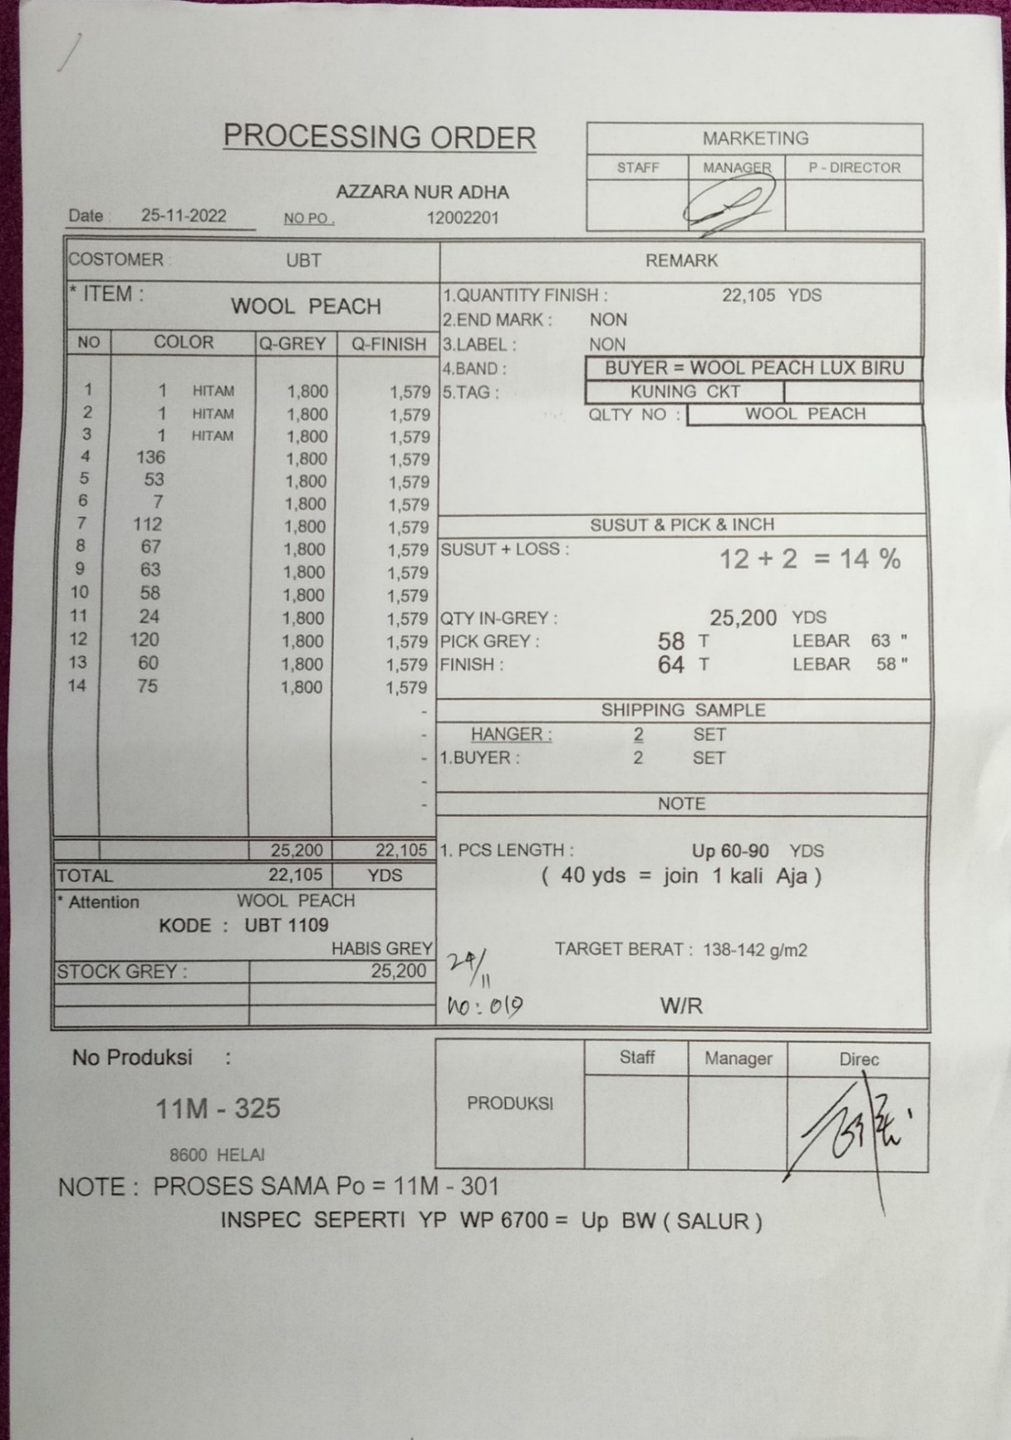

Gambar IV. 5 Data gudang dengan jenis Kain Woll Peach

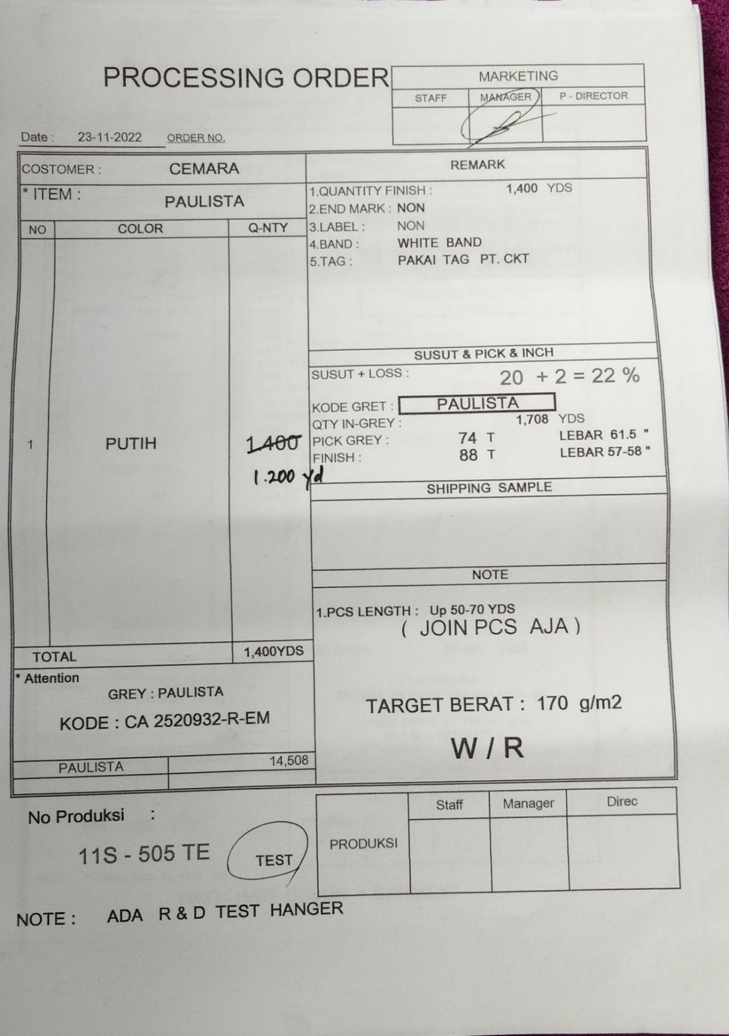

Gambar IV. 6 Data gudang dengan jenis Kain Paulista

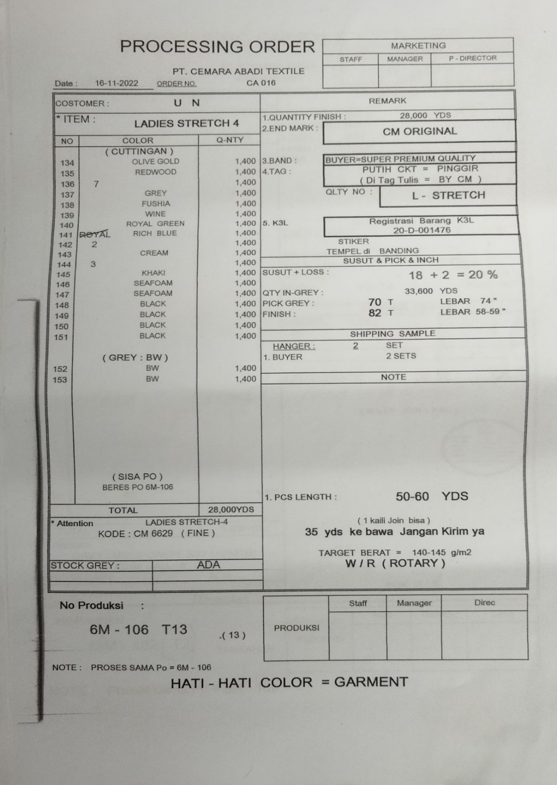

Gambar IV. 7 Data gudang dengan dengan jenis Kain Ladies Streech

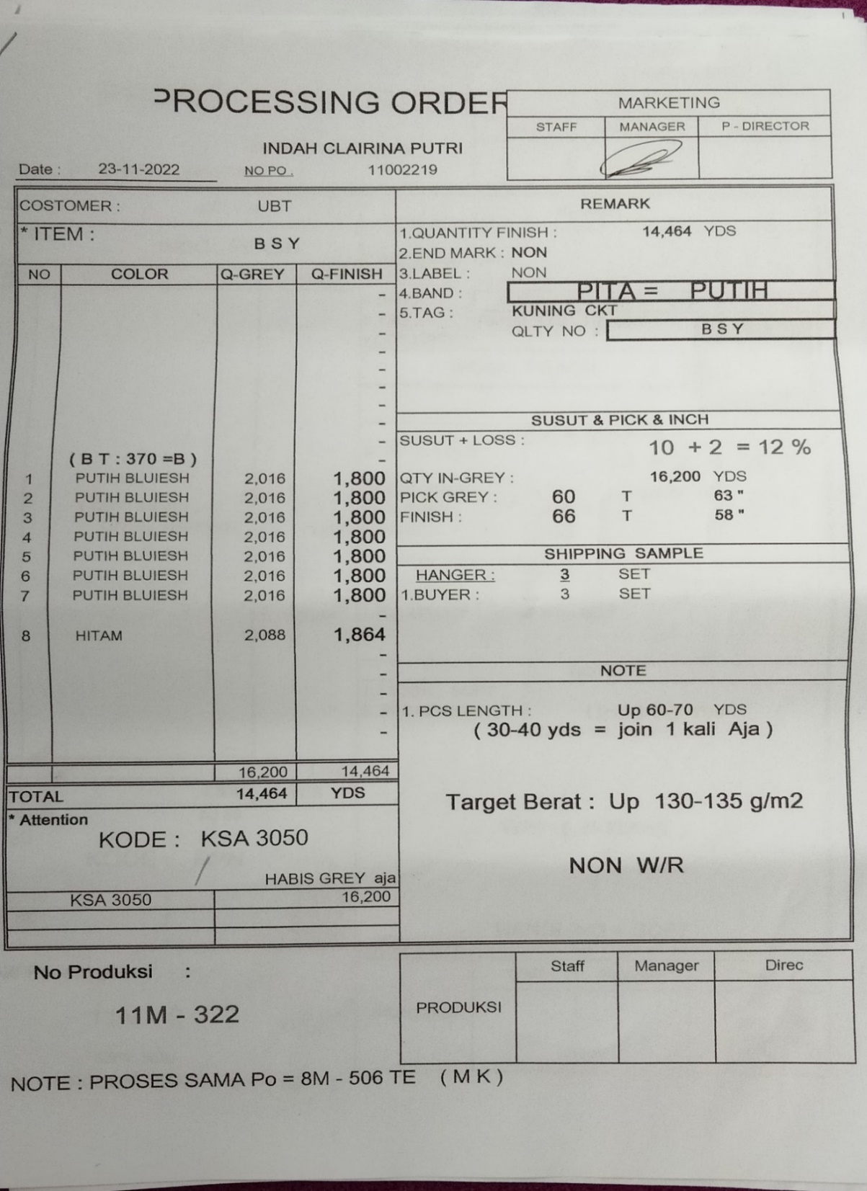

Gambar IV. 8 Data gudang dengan jenis Kain BSY

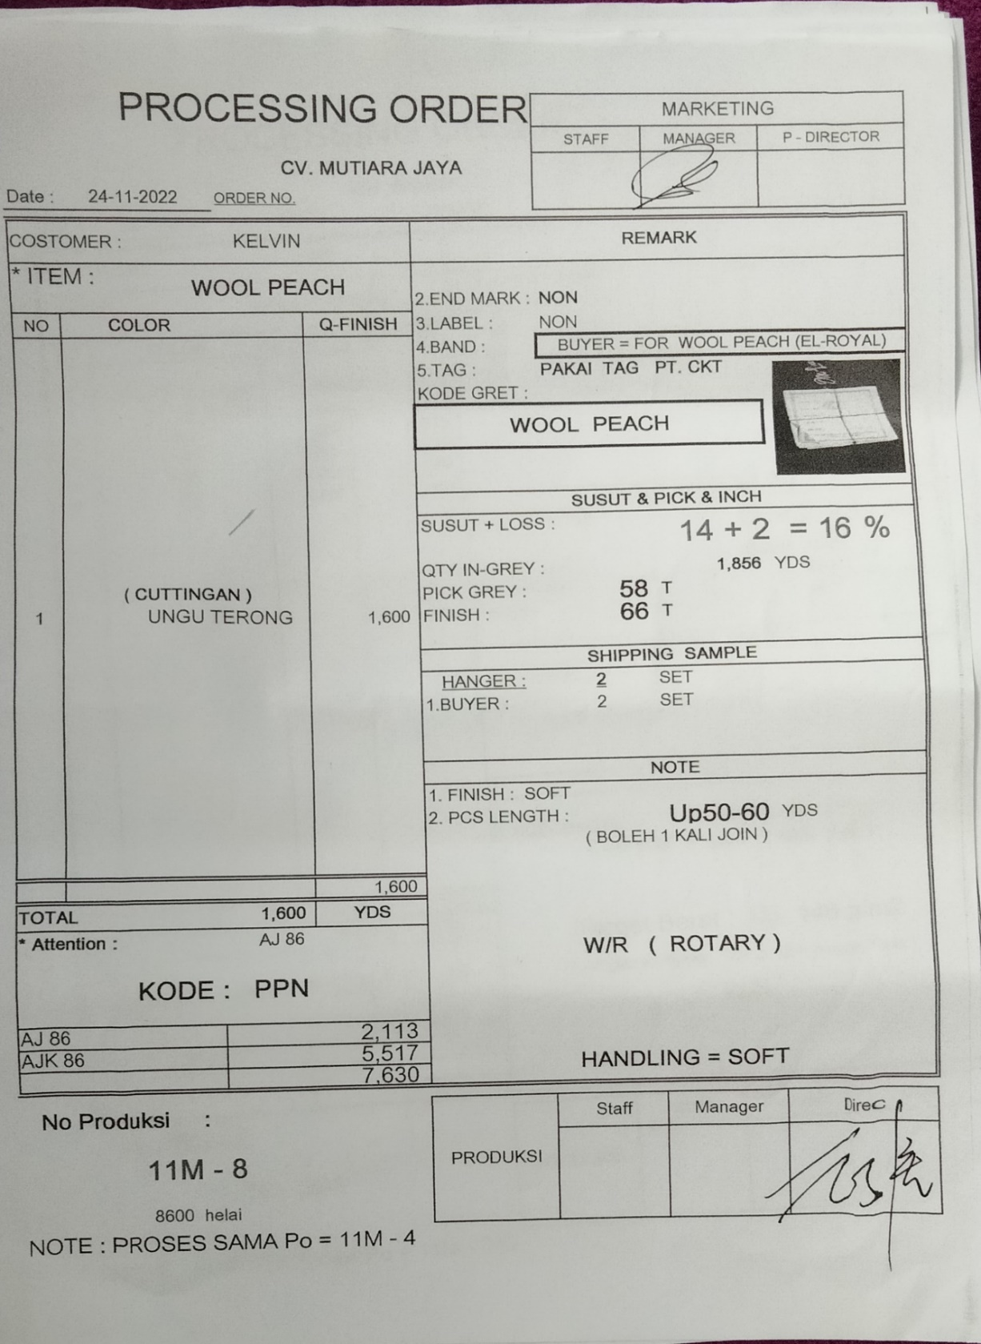

Gambar IV. 9 Data gudang dengan jenis Kain Woll Peach

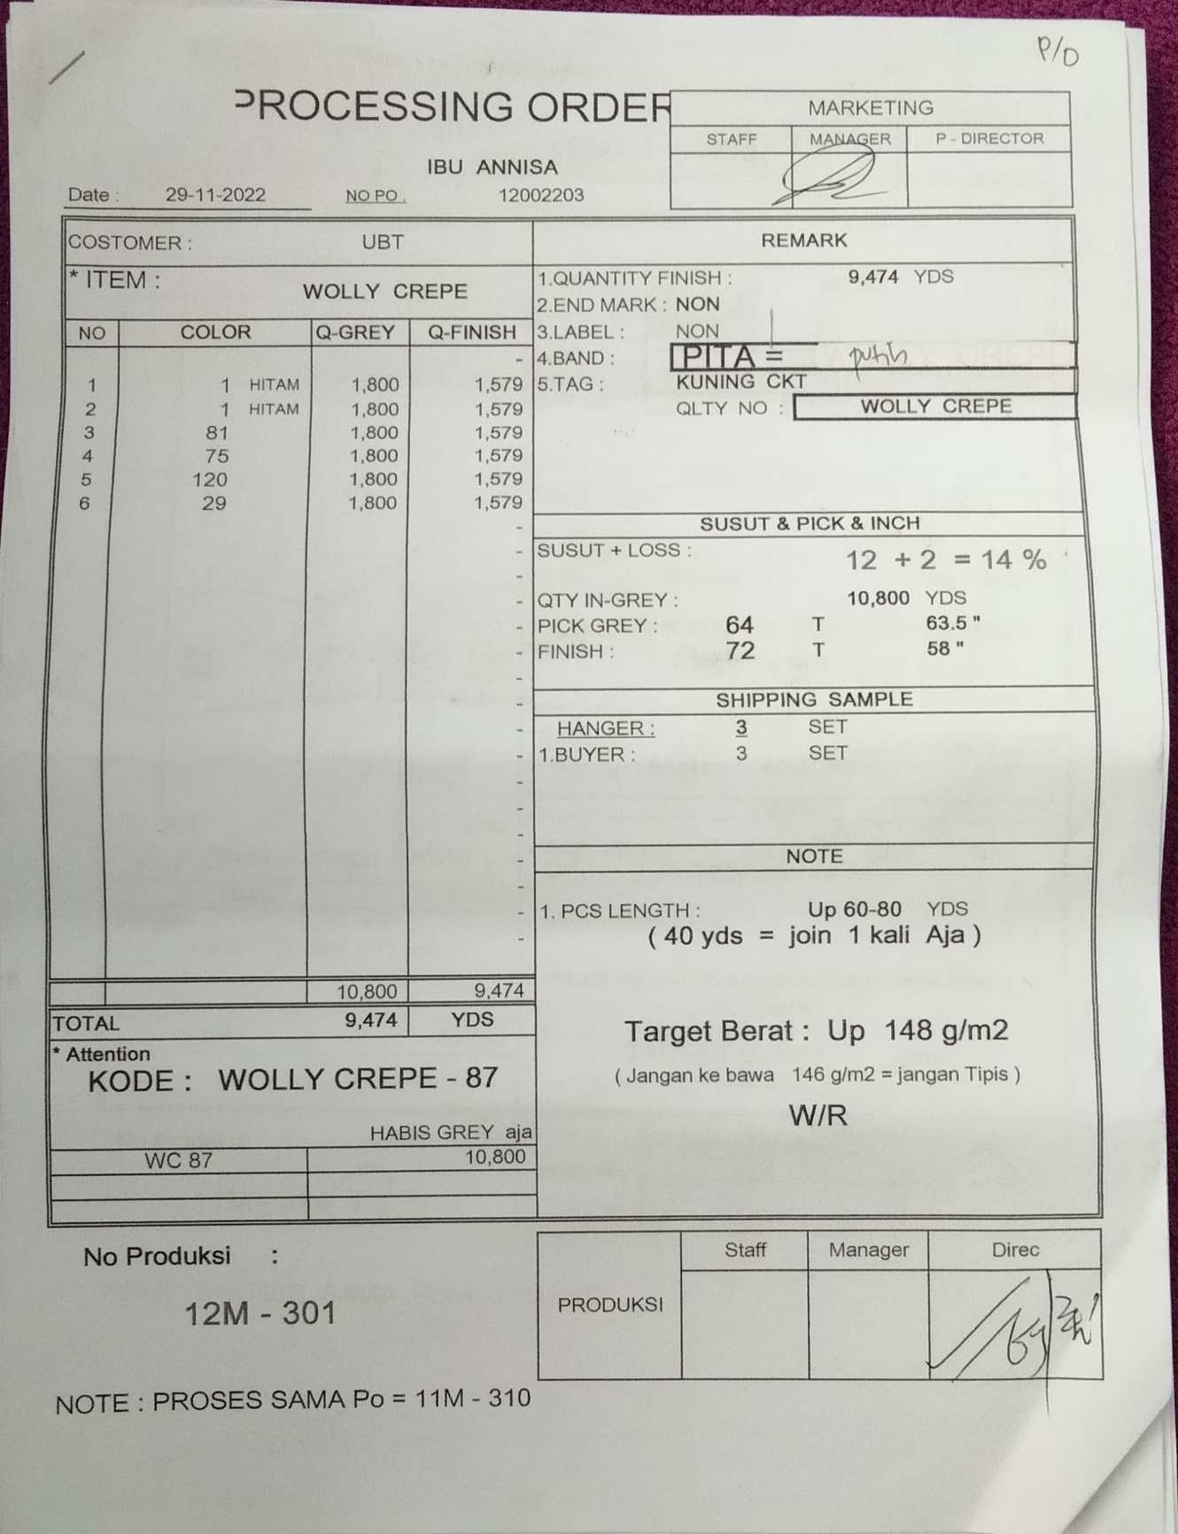

Gambar IV. 10 Data gudang dengan jenis Kain Wolly Crepe

## **IV.3 Pencapaian Hasil**

Table Microsoft Excel berisi dari data – data yang ada dibuku laporan gudang dan di rapihkan kembali dan dapat di edit oleh pemegang file , beberapa adalah contoh dari isi file Excel berikut :

### IV.3.1 Table Input Barang (Kain)

#### C:\Users\User\Pictures\Screenshots\Screenshot (206).png

Gambar IV. 11 Sheet data input barang PT.Cemara Abadi Textile

Sheet ini digunakan untuk menginput Data Kain meliputi : no, kode kain, nama kain, harga beli kain, harga jual kain, jml kain kolom ini inputnya dari sheet2 (tambah stok) jadi ketika kain di input di sheet2 jumlah akan terakumulasi otomatis.

Rumus yang digunakan adalah :

**Rumus** [Excel SUMIF](https://www.belajaroffice.com/belajar-rumus-sumif-excel/)

pada cell D5 ketikan rumus

1. **=SUMIF('tambah stok'!C:C;B5;'tambah stok'!E:E)**

Pada sheet atau table Microsoft Excel Input Barang persediaan stok kain yang akan di celup di produksi ini menampilkan isi dari :

1. Jenis Kain
2. Kode Kain
3. Nama Kain,Stok Awal
4. Jumlah Kain (Meter) Yang tersedia di gudang
5. Harga Beli Kain
6. Harga Jual Kain

### IV.3.2 Table Menambah Barang (Kain)

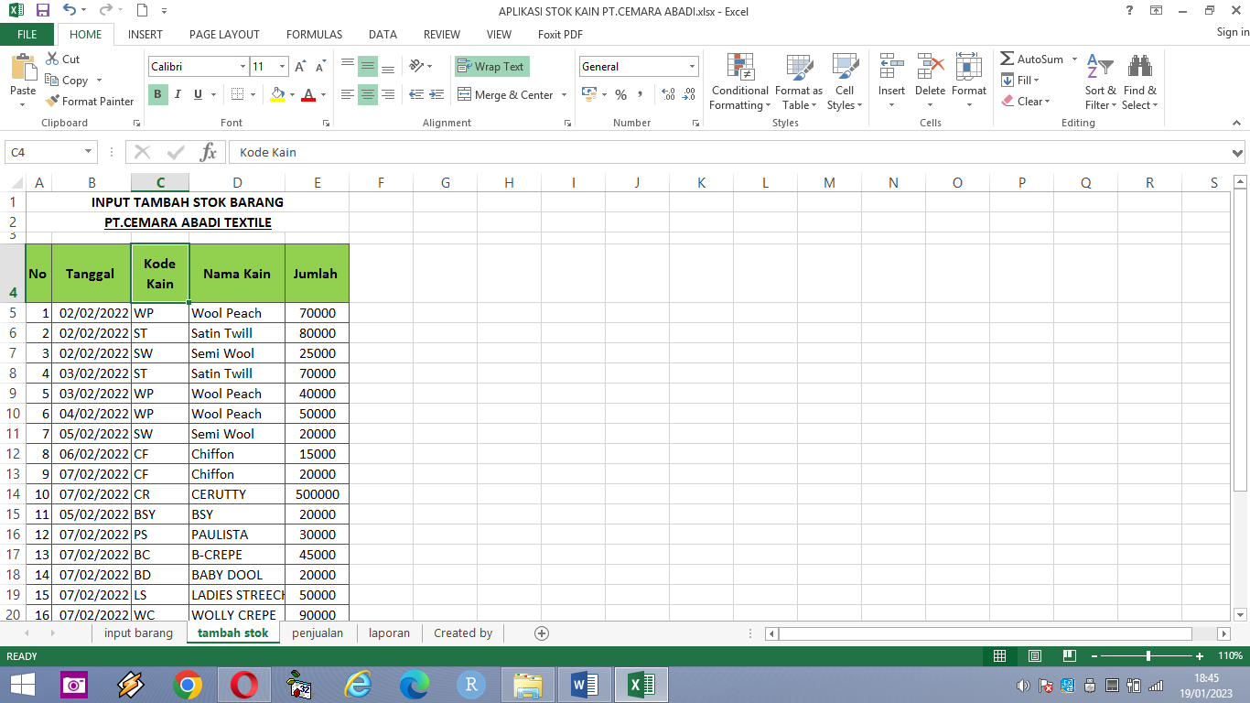

Gambar IV. 12 Sheet menambah stok persediaan barang atau kain

Sheet2 ini digunakan untuk input menambah stok kain, terdiri dari kolom sebagai berikut : no, tanggal, kode kain, nama kain, jumlah.

**Tanggal** untuk input tanggal kapan Kain ditambah stoknya.**Kode Kain** supaya lebih praktis, dibuat **[data validation](https://www.belajaroffice.com/membuat-combo-box-menggunakan-data-validation-pada-excel/)**dengan list drop down dengan data dari sheet1 kolom Kode Kain sehingga praktis tinggal pilih saja.**Nama barang** dibuat otomatis muncul ketika Kode Kain di input.

Rumus yang digunakan [Vlookup tipe False](https://www.belajaroffice.com/belajar-vlookup-dengan-tipe-data-false-pada-excel/), kemudian di sempurnakan dengan rumus [IFERROR](https://www.belajaroffice.com/belajar-fungsi-iferror-pada-excel/) tujuanya untuk menghilangkan pesan error, sehingga format tampil bersih dan lebih rapih.

**Rumusnya :**

1. **=IFERROR(VLOOKUP(C5;'input barang'!B:C;2;FALSE());" ")**

Sheet ini menampilkan table menambah stok atau persediaan kain untuk proses pencelupan ke produksi yang berisi hal :

1. Nomor
2. Tanggal,Bulan & Tahun
3. Kode Kain
4. Nama Kain
5. Jumlah Kain yang tersedia saat ini di gudang
6. Dokumen Pendukung, dan Keterangan

### IV.3.3 Table Penjualan Kain

#### C:\Users\User\Pictures\Screenshots\Screenshot (208).png

Gambar IV. 13 Sheet table input data penjualan kain

Sheet3 ini digunakan untuk melakukan input rekap penjualan barang atau kain textile perharinya, terdiri dari kolom no, tgl, kode, nama kain, jml, harga jual, total harga. Untuk kode kain bisa dibuat sama seperti di sheet2 gunakan Data validation.

Nama Kain dan Harga Jual dibuat juga otomatis dengan rumus vlookup yang digabung iferror supaya lebih rapih

**Rumusnya :**

1. **Nama Kain**

**=IFERROR(VLOOKUP(C5;'input barang'!$B:$E;2;FALSE());" ")**

1. **Harga Jual**

**=IFERROR(VLOOKUP(C5;'input barang'!$B:$F;5;FALSE());"")**

Pada sheet penjualan kain di PT.Cemara Abadi Taextile ini menampilkan table yang berisi hal tentang :

1. Nomor
2. Tanggal,Bulan & Tahun
3. Kode Kain
4. Nama Kain
5. Jumlah Kain dalam satuan meter
6. Harga Jual kain per meter
7. Total Harga Keseluruhan
8. Dokumen Pendukung, dan Keterangan

### IV.3.4 Table Laporan

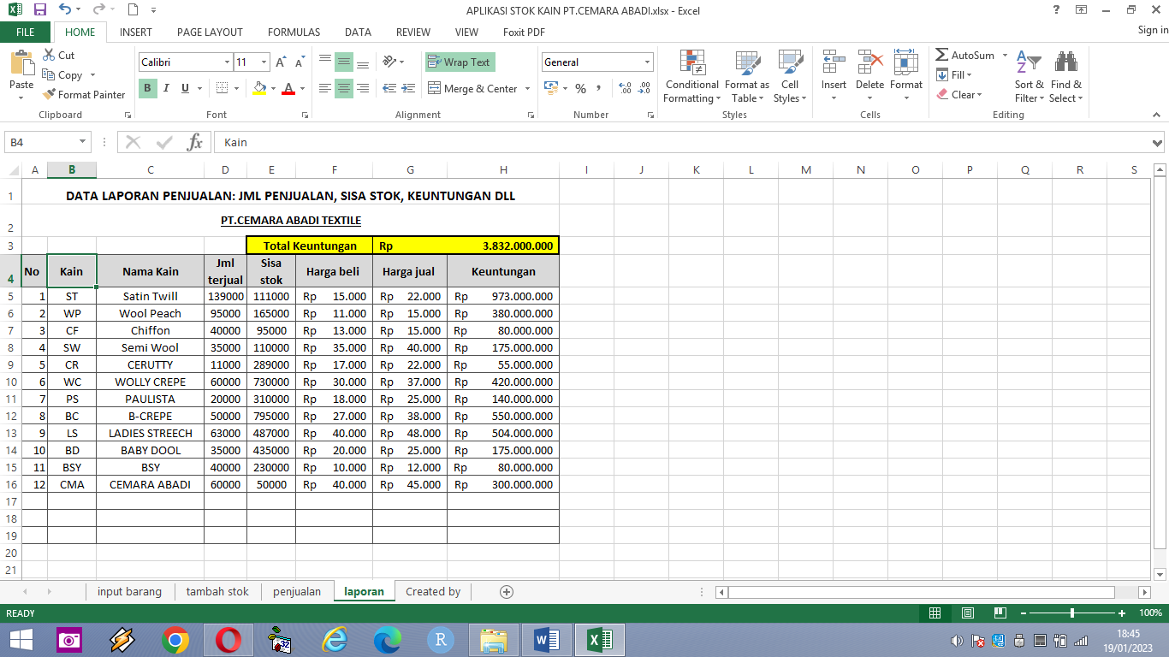

Gambar IV. 14 Sheet table data penjualan kain

Sheet laporan terdiri dari kolom : no, kode kain, nama kain, jumlah terjual, sisa stok kain yang tersedia, harga beli kain, harga jual kain, keuntungan, dan tambahkan rumus total keuntungan.

Kode kain, nama kain, harga beli dan harga jual datanya disamakan dengan sheet1, kemudian rumus - rumusnya di sempurnakan dengan rumus [Excel IF](https://www.belajaroffice.com/rumus-excel-if-tunggal-dan-if-majemuk/) dan [Excel ISBLANK](https://www.belajaroffice.com/menggunakan-rumus-excel-isblank/), tujuan supaya tampil rapih.

**Rumusnya :**

1. **Kode Kain**

**=IF(ISBLANK('input kain'!B5);"";'input kain'!B5)**

1. **Nama Kain**

**=IF(ISBLANK('input kain '!C5);"";'input kain'!C5)**

1. **Harga Beli**

**=IF(ISBLANK('input kain '!E5);"";'input kain'!E5)**

1. **Harga Jual**

**=IF(ISBLANK('input kain '!F5);"";'input kain'!F5)**

1. **Jumlah Terjual**, gunakan rumus Excel SUMIF

**=IF(ISBLANK('inputkain'!B5);"";SUMIF(penjualan!C:C;B5;penjualan!E:E))**

1. **Sisa Stok**

Rumusnya jml barang dari sheet1 input barang dikurang jml terjual. Agar dapat mengetahui stok yang ada telah menipis dibuat berwarna merah jika stok kurang dari misal < 20 maka digunakan metode [**Condition Formatting**](https://www.belajaroffice.com/mewarnai-otomatis-dengan-condition-formatting-pada-excel/)

**=IF(ISBLANK('input kain '!B5);""; 'input kain '!D5-D5)**

1. **Keuntungan**

Rumusnya (jml x harga jual)-(jml x harga beli), kemudian disempurnakan dengan rumus iferror.

***=IFERROR((D5*G5)-(D5*F5);””)***

1. **Total Keuntungan**

Digunakan rumus Excel SUM

***=SUM(H:H)***

### IV.3.5 Tampilan Table Secara Keseluruhan

**Berikut dibawah ini adalah tampilan dari keseluruhan table perancangan aplikasi sistem Inventory Berbasis Excel yang telah dibuat untuk PT.Cemara Abadi Textile, table tersebut berisi kelengkapan data informasi di atas yang saling terkait dengan yang lain.**

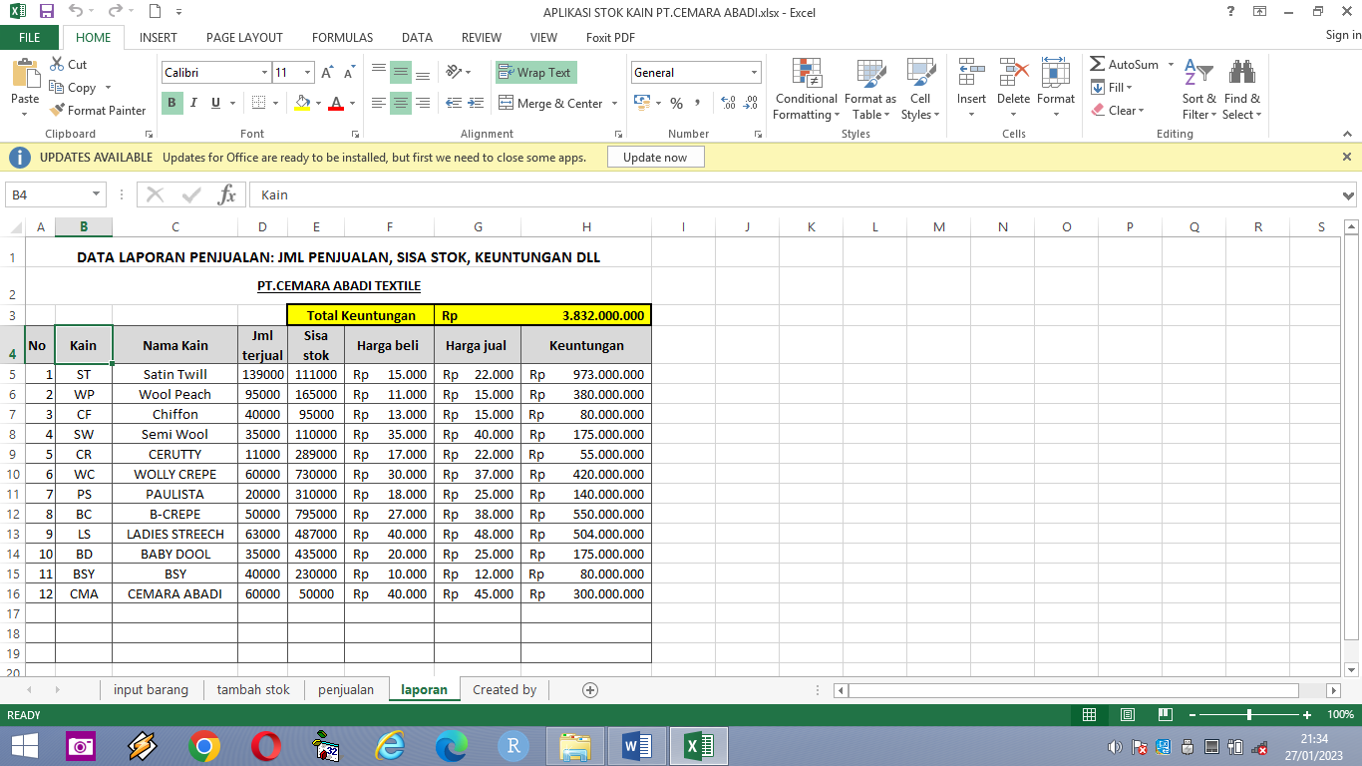

Gambar IV. 15 Sheet data keseluruhan dari prancangan sistem inventory

### IV.3.6 Tampilan Table Author atau Pembuat

**Berikut dibawah ini adalah tampilan table *author* atau pembuat perancangan aplikasi sistem Inventory Berbasis Excel yang telah dibuat untuk PT.Cemara Abadi Textile**

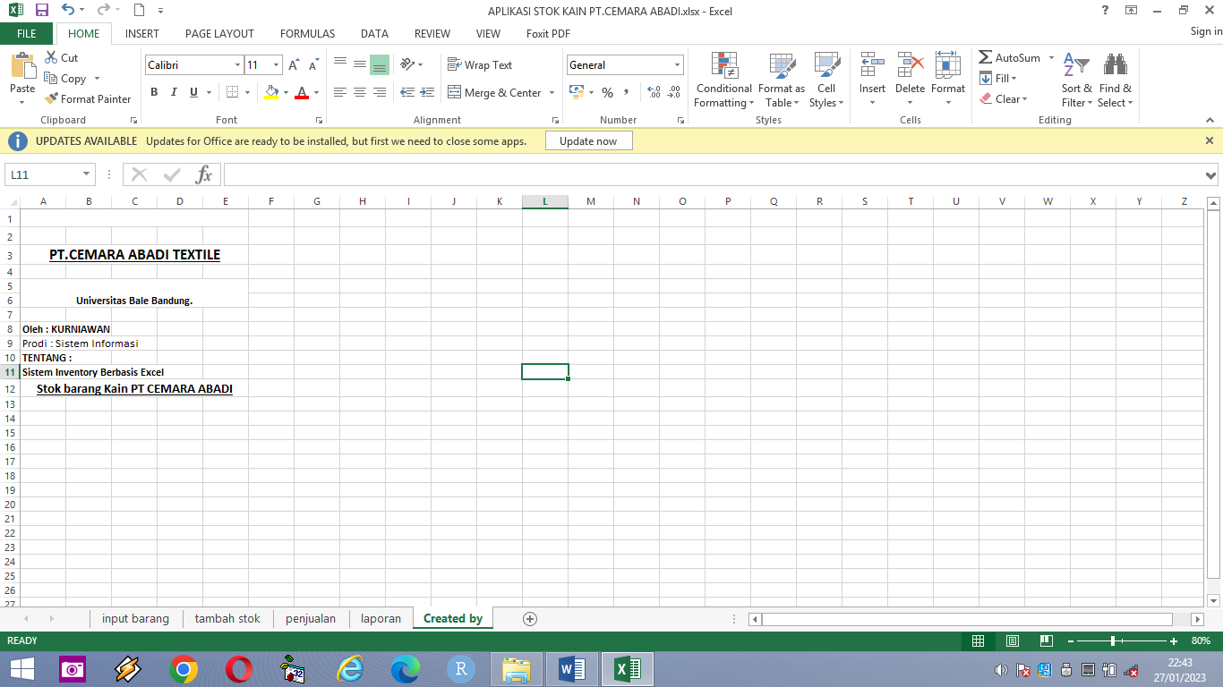

Gambar IV. 16 Sheet table autor atau pembuat dari prancangan sistem inventory

## **IV.4 Laporan Grafik Penjualan Kain PT.Cemara Abadi Textile**

### IV.4.1 Grafik Batang

Dibawah ini menampilkan laporan penjualan bulanan dari PT.Cemara Abadi Textile yang menunjukan kenaikan dan penurunan dari beberapa jenis kain yang di produksi dan di proses oleh PT.Cemara abadi Textile.

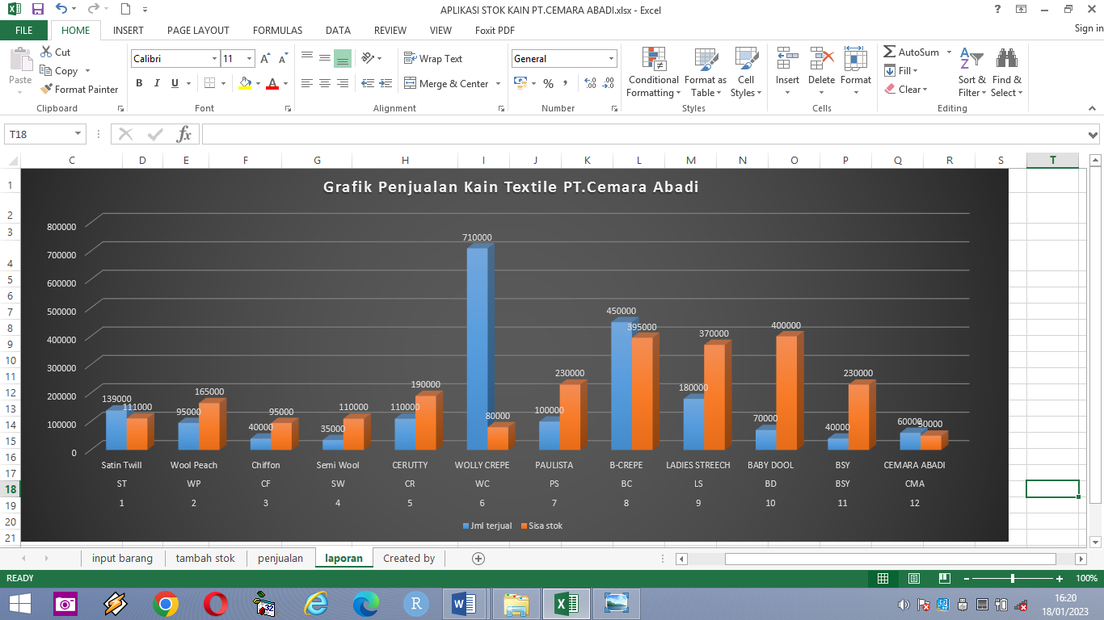

Gambar IV. 17 Grafik batang penjualan kain bulanan

### IV.4.2 Grafik Lingkaran

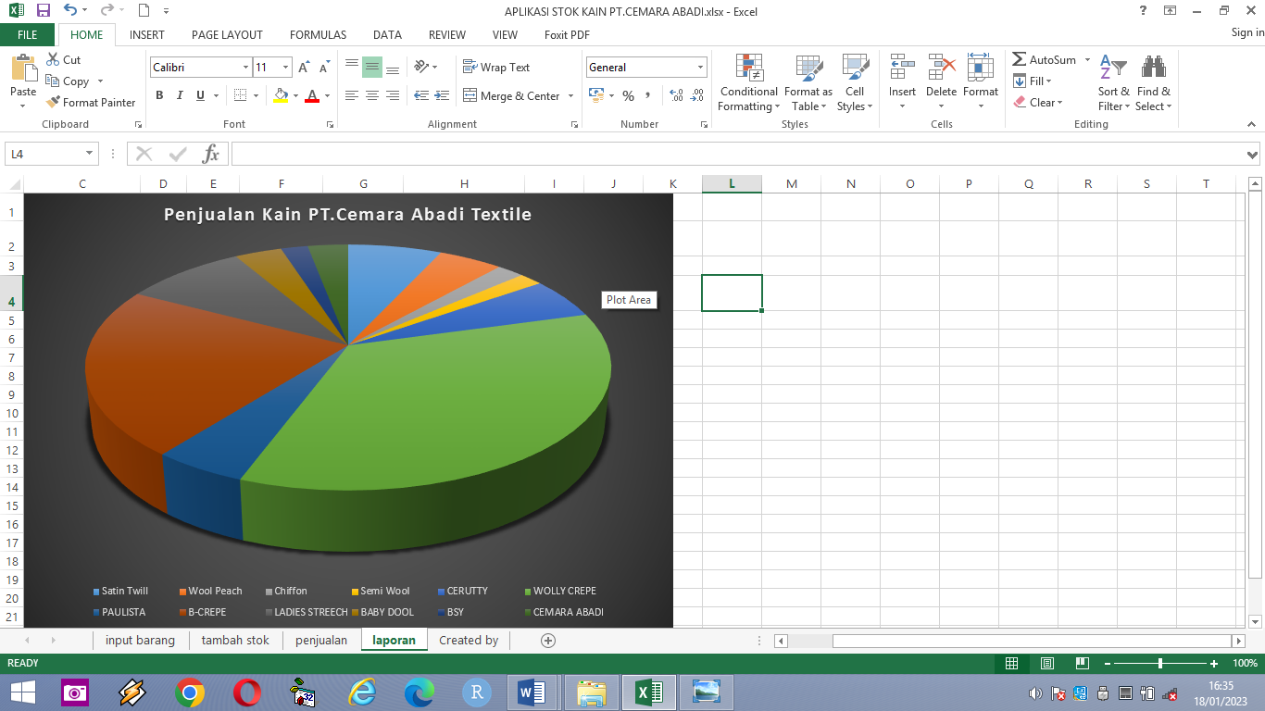

Gambar IV. 18 Grafik lingkaran penjualan kain bulanan

### IV.4.3 Grafik Garis

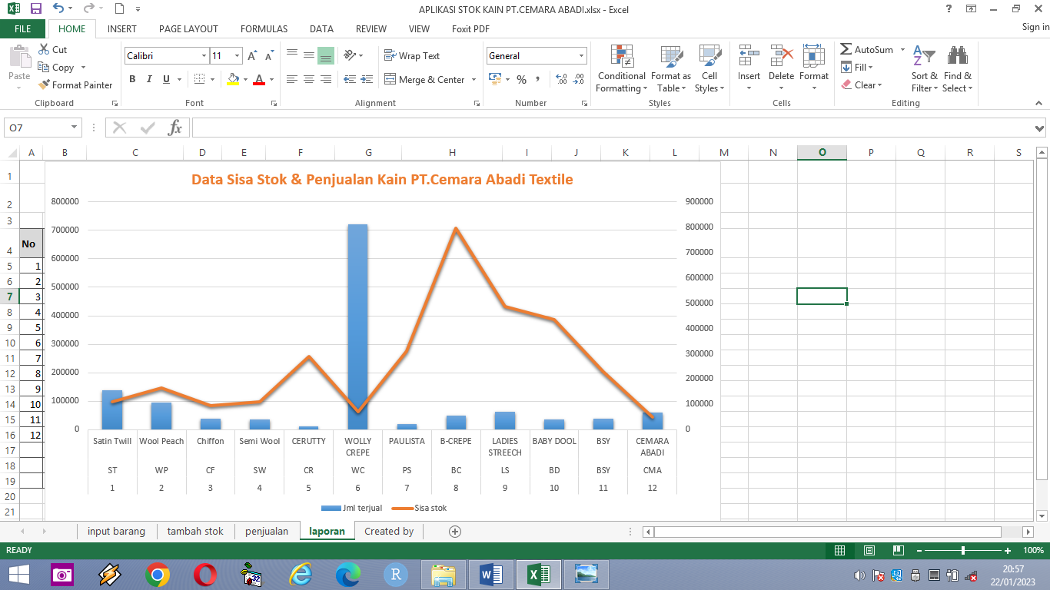

Gambar IV. 19 Grafik garis yang menujukan penjualan kain bulanan

**Keterangan Jenis Kain :**

1. ST : Satin Twill
2. WP : Wool Peach
3. CF : Chiffon
4. SW : Semi Woll
5. CR : Cerutty
6. WC : Wolly Crepe
7. PS : Paulista
8. BC : B-Crepe
9. LS : Ladies Streech
10. BD : Baby Doll
11. BSY : BSY
12. CMA : Cemara Abadi

Dari data diatas dapat disimpulkan bahwa kain paling banyak terjual atau paling diminati oleh costumer PT.Cemara Abadi Textile adalah jenis kain sebagai berikut :

1. Wolly Crepe
2. Satin Twill
3. Wool Peach
4. Ladies Streech
5. CMA (Cemara Abadi)
6. B- Crepe
7. Chiffon
8. Semi Wool
9. BSY
10. Baby Doll
11. Paulista
12. Cerutty

# BAB V PENUTUP

## **V.1 Kesimpulan dan Saran Mengenai Pelaksanaan**

### V.1.1 Kesimpulan Kerja Praktik

Adapun kesimpulan dari laporan kerja praktik ini adalah :

1. Mahasiswa memperoleh banyak ilmu dari tempat praktik industri baik secara teori maupun praktik secara langsung
2. Mahasiswa mampu melakukan rancangan atau desain untuk memudahkan perusahaan dalam melakukan pencatatan data
3. Melatih komunikasi antar sesama dalam dunia kerja secara individu maupun secara team
4. Dapat melaksanakan pekerjaan dengan baik sesuai dengan *job description* yang diberikan oleh perusahaan
5. Mahasiswa dapat menerima saran ataupun masukan dalam melakukan perancangan sesuai dengan apa yang diinginkan oleh perusahaan
6. Mahasiswa dapat menerapkan ilmu selama di perkuliahan untuk diterapkan dalam dunia industi atau dunia kerja
7. Mahasiswa secara tidak langsung mendapatkan pelatihan dalam hal pekerjaan dan dalam melakukan tugasnya selama kegiatan Kerja Praktik
8. Mahasiswa mampu untuk melakukan peletakan atau denah kain dilakukan dengan cara yang lebih tertata dan rapi,yang akan memudahkan dalam melakukan pencarian kain saat akan diproses produksi
9. Dengan melakukan kerja praktik ini maka mahasiswa mendapatkan pengalaman kerja yang nantinya akan menjadi bekal di dunia kerja yang sesungguhnya di masa yang akan datang.
10. Melatih mental dalam persaingan di dunia kerja yang semakin lama semakin ketat

### V.1.2 Saran Kepada Perusahaan

Setelah kurang lebih selama 2 bulan saya selaku penulis melaksanakan kerja praktik, melakukan observasi,pengamatan, dan wawancara selama kerja praktik pada perusahaan PT. Cemara Abadi Textile.

Praktikum memberikan saran untuk PT.Cemara Abadi Textile dan saran untuk praktikum sendiri selaku mahasiswa agar dapat lebih memberikan kesempatan untuk melakukan transfer pengetahuan *(Knowledge*) dunia industri dan bisnis, serta pengetahuan tentang loyalitas kerja yang nantinya akan berguna untuk membangun kemajuan pada perusahaan maupun terhadap mahasiswa itu sendiri di masa mendatang.

### V.1.3 Kesimpulan Pelaksanaan Kerja Prektek

Adapun beberapa kesimpulan yang diperoleh selama melaksanakan kegiatan kerja praktik adalah sebagai berikut :

1. Mahasiswa dapat mengaplikasikan ilmu yang di dapat selama proses perkuliahan di dunia kerja
2. Mahasiswa dapat mengetahui ilmu dan keterampilan yang dibutuhkan untuk memasuki dunia kerja di masa mendatang
3. Mahasiswa dapat menyadari etos kerja, loyalitas, disiplin, dan tanggung jawab dalam pekerjaan yang diberikan atasan dalam dunia kerja
4. Mahasiswa dapat bertanggung jawab dan menyelesaikan suatu pekerjaan yang diberikan oleh perusahaan
5. Mahasiswa dapat melatih kemampuan diri,baik secara pribadi ataupun bekerja secara tim antar peserta kerja praktik dan karyawan lain di PT.Cemara Abadi Textile
6. Mahasiswa memperoleh ilmu tambahan dari perusahaan tempat melaksanakan kegiatan kerja praktik
7. Mahasiswa dapat mengasah keterampilan dalam mengani suatu masalah di dalam pekerjaan
8. Dapat mempelajari hal – hal baru dalam waktu yang relatif singkat
9. Mahasiswa dapat memiliki keterampilan dalam komunikasi yang baik dan dapat bekerja sama dengan yang lain
10. Mahasiswa sendiri dapat mengatahui alur proses produksi suatu barang dalam perusahaan,mulai dari bahan menah hingga bahan jadi yang siap dipasarkan sesuai dengan keinginan konsumen atau pasar
11. Yang terpenting dari semua hal ini adalah mahasiswa dapat menghargai waktu,bekerja sesuai dengan aturan yang berlaku dan mahasiswa sendiri dapat merasakan iklim dunia kerja yang nyata

## **V.2 Kesimpulan dan Saran Mengenai Substansi**

Setelah melalui berbagai macam pembangunan Sistem Inventory Berbasis Excel ini dapat disimpulkan bahwa :

1. Sistem informasi *inventory* berbasis excel yang memberikan kemudahan manajemen data bagi admin gudang
2. Sistem inventory berbasis Microsoft Office Excel ini dapat memudahkan karyawan dalam melakukan pengontrolan persediaan barang
3. Dapat menyediakan informasi yang cepat, tepat dan akurat mengenai data maupun laporan yang dibutuhkan baik tingkat karyawan maupun tingkat manajemen
4. Dapat menyajikan informasi stokbarang yang akurat
5. Dapat memperoleh keuntungan dari kain yang terjual secara akurat secara langsung
6. Mengetahui penjualan kain setian bulannya,termasuk laba bersih dari total jual beli yang dilakukan oleh perusahaan
7. Menginformasikan berbagai macam jenis kain yang berada di gudang
8. Merancang sistem *inventory* agar dapat menyajikan informasi secara cepat bagi perusahaan

### V.2.1 Kesimpulan Microsoft Office Excel

Microsoft Excel adalah sebuah aplikasi pengolah data yang sering ditemui dalam berbagai bidang profesi yang berkaitan dengan data, contohnya seperti :

1. Data Scientist
2. Data Analyst
3. Data Engineer

Aplikasi Microsoft Office Excel ini berbentuk spreadsheet yang diciptakan untuk menjadi bagian dari sistem operasi Microsoft Windows.

Cara pengoperasian dari Microsoft Office Excel ini juga membutuhkan rumus - rumus yang berkaitan dengan perhitungan aritmatika dan statistika. Tapi, Microsoft Office Excel ini juga memiliki banyak potensi yang dapat membantu dalam melakukan pengolahan data.

Kegunaan dari aplikasi Microsoft Office Excel ini sendiri adalah sebagai berikut :

1. Untuk membuat laporan keuangan, daftar nilai, daftar presensi, dan masih banyak lagi.
2. Memudahkan operasi hitung seperti kali, bagi, dan mencari nilai tengah atau rata-rata.
3. Untuk mengurutkan data laporan dari data Besar sampai data terkecil secara rapi dan terstruktur
4. Untuk Mengurutkan data dari data besar sampai data terkecil secara rapi dan terstruktur
5. Membuat grafik, seperti diagram batang, lingkaran, dan garis.
6. Membuat hasil rumus dan logika yang dilakukan secara otomatis.
7. Menyajikan data yang lebih tepat, akurat, dan apik.

### V.2.2 Saran Microsoft Office Excel

1. Perlu adanya contoh rumus – rumus bawaan dalam melaksanakan perhitungan,agar lebih memudahkan penggunanya
2. Memerlukan ketelitian yang tinggi dalam melakukan input rumus yang dimasukan ke dalam data yang akan dilakukan proses perhitungan
3. Memperbanyak tutorial atau contoh dalam mengatasi error atau fail dalam melakukan perhitungan

**DAFTAR PUSTAKA**

Agus Ristono. 2013. Manajemen Persediaan. Penerbit Graha Ilmu, Yogyakarta

Davis, Gordon B, (2013) Kerangka Dasar Sistem Informasi Manajemen, Maxikom

Kristanto, Andri. (2013:15). Perancangan Sistem Informasi dan Aplikasinya.

Kurniawan, Laporan Kerja Praktik,Perancangan Sistem Inventory Berbasis Excel di PT.Cemara Abadi Textile, Prodi Sistem Informasi, Unibba, (2023)

Kusrini. 2007. Konsep dan Aplikasi Sistem Pendukung Keputusan. Penerbit Andi,

Raymond McLeod, Jr, (2010), Management Information System, Prentice Hall

Tata Sutabri, 2012, Analisis Sistem Informasi, Yogyakarta: CV. Andi Offset

Yogyakarta, [Management Information System Conceptual Foundations, Structure And Development](https://onesearch.id/Record/IOS1.INLISM00000000178254), Gordon B. Davis dan Margrethe H. (2013:15)

**LAMPIRAN A**

**< TOR >**

Sebelum melakukan kerja praktik penulis melakukan beberapa metode penelitian yaitu diantaranya adalah observasi, interview dan studi pustaka. Setelah mengamati dan mempelajari lokasi kerja praktik kemudian ditentukan serta disetujui oleh instansi tempat kerja praktik, kemudian penulis dijelaskan bahwa selama kerja praktik memiliki tugas yang harus dikerjakan dilokasi kerja praktik yaitu :

1. Menganalisa Sistem Inventory gudang Kain
2. Mendeskripsikan hasil analisis Sistem Inventory gudang Kain di PT Cemara Abadi Textile dalam laporan kerja praktik

Bandung, Juni 2022

Disetujui Oleh :

|  |  |  |
| --- | --- | --- |
| Peserta Kerja Praktik |  | Pembimbing Lapangan |

Kurniawan Erik.MT

30219008 Bag.Umum

**LAMPIRAN B**

**< LOG ACTIVITY >**

|  |  |  |  |
| --- | --- | --- | --- |
| **Minggu** | **Tanggal** | **Kegiatan** | **Hasil** |
| 1 | 27/6/2022  28/6/2022  29/6/2022  30/6/2022  1/7/2022  2/7/2022  3/7/2022 | * Permintaan Izin kepada pihak perusahaan * Melakukan perkenalan dengan pihak perusahaan * Penjelasan mengenai sejarah perusahaan * Wawancara Singkat dengan pihak perusahaan * Libur | * Perusahaan merespon positif terhadap penulis * Penulis diizinkan untuk melakukan pelaksanaan Kerja Praktik |
| 2 | 4/7/2022  5/7/2022  6/7/2022  7/7/2022  8/7/2022  9/7/2022  10/7/2022 | * Pengenalan mengenai struktur organisasi perusahaan * Pengenalan mengenai lingkungan kerja di perusahaan * Pengenalan dengan divisi yang akan dijadikan bahan untuk melakukan Kerja Praktik * Libur (Hari raya Idul Adha) | Penulis diajak berkeliling perusahaan untuk memahai cara kerja dan sistem kerja yang ada di perusahaan untuk melakukan observasi dan perancangan sistem inventory di perusahaan tersebut |
| 3 | 11/7/2022  12/7/2022  13/7/2022  14/7/2022  15/7/2022  16/7/2022  17/7/2022 | * Pengenalan tentang deskripsi pekerjaan * Pengenalan cara kerja penginputan data dalam proses sistem inventori pergudangan kain * Memulai melaksanakan deskripsi pekerjaan yang diperintahkan oleh perusahaan * Lbur | * Memahami cara kerja atau tugas yang diberikan oleh perusahaan dalam pelaksanaan Kerja Praktik * Ikut mempelajari sistem atau cara kerja dari setiap orang yang telibat,termasuk sistem pekerjaan yang ada * Memahami cara komunikasi dengan para pekerja di perusahaan tersebut |
| 4 | 18/7/2022  19/7/2022  20/7/2022  21/7/2022  22/7/2022  23/7/2022  24/7/2022 | * Melakukan Eksplorasi sistem yang digunakan dalam inventory oleh perusahaan * Mempelajari aplikasi yang dipakai oleh perusahaan sebelumnya * Membuat perancangan atau sistem inventory pergudangan berbasis Excel untuk perusahaan * Libur | * Mempelajari sistem inventori di perusahaan * Mempelajari software dan Hardware yang dipakai oleh perusahaan * Dapat melakukan komunikasi dengan para kepala divisi melalui presentasi perancangan sistem Inventory yang dibuat oleh penulis |
| 5 | 25/7/2022  26/7/2022  27/7/2022 | * Melakukan presentasi atas rancangan sistem Inventory yang dibuat oleh penulis * Melakukan evaluasi dari perancangan sistem yang dirancang oleh penulis untuk pihak perusahaan * Melakukan laporan Kerja Praktik | * Memperbaiki kesalahan ataupun kekurangan dari rancangan sistem Inventory yang dibuat oleh penulis * Melakukan penulisan atau karya tulis ilmiah yang dilakukan penulis selama melaksanakan Kerja Praktik |

**LAMPIRAN C**

**< DOKUMEN KETERANGAN >**

